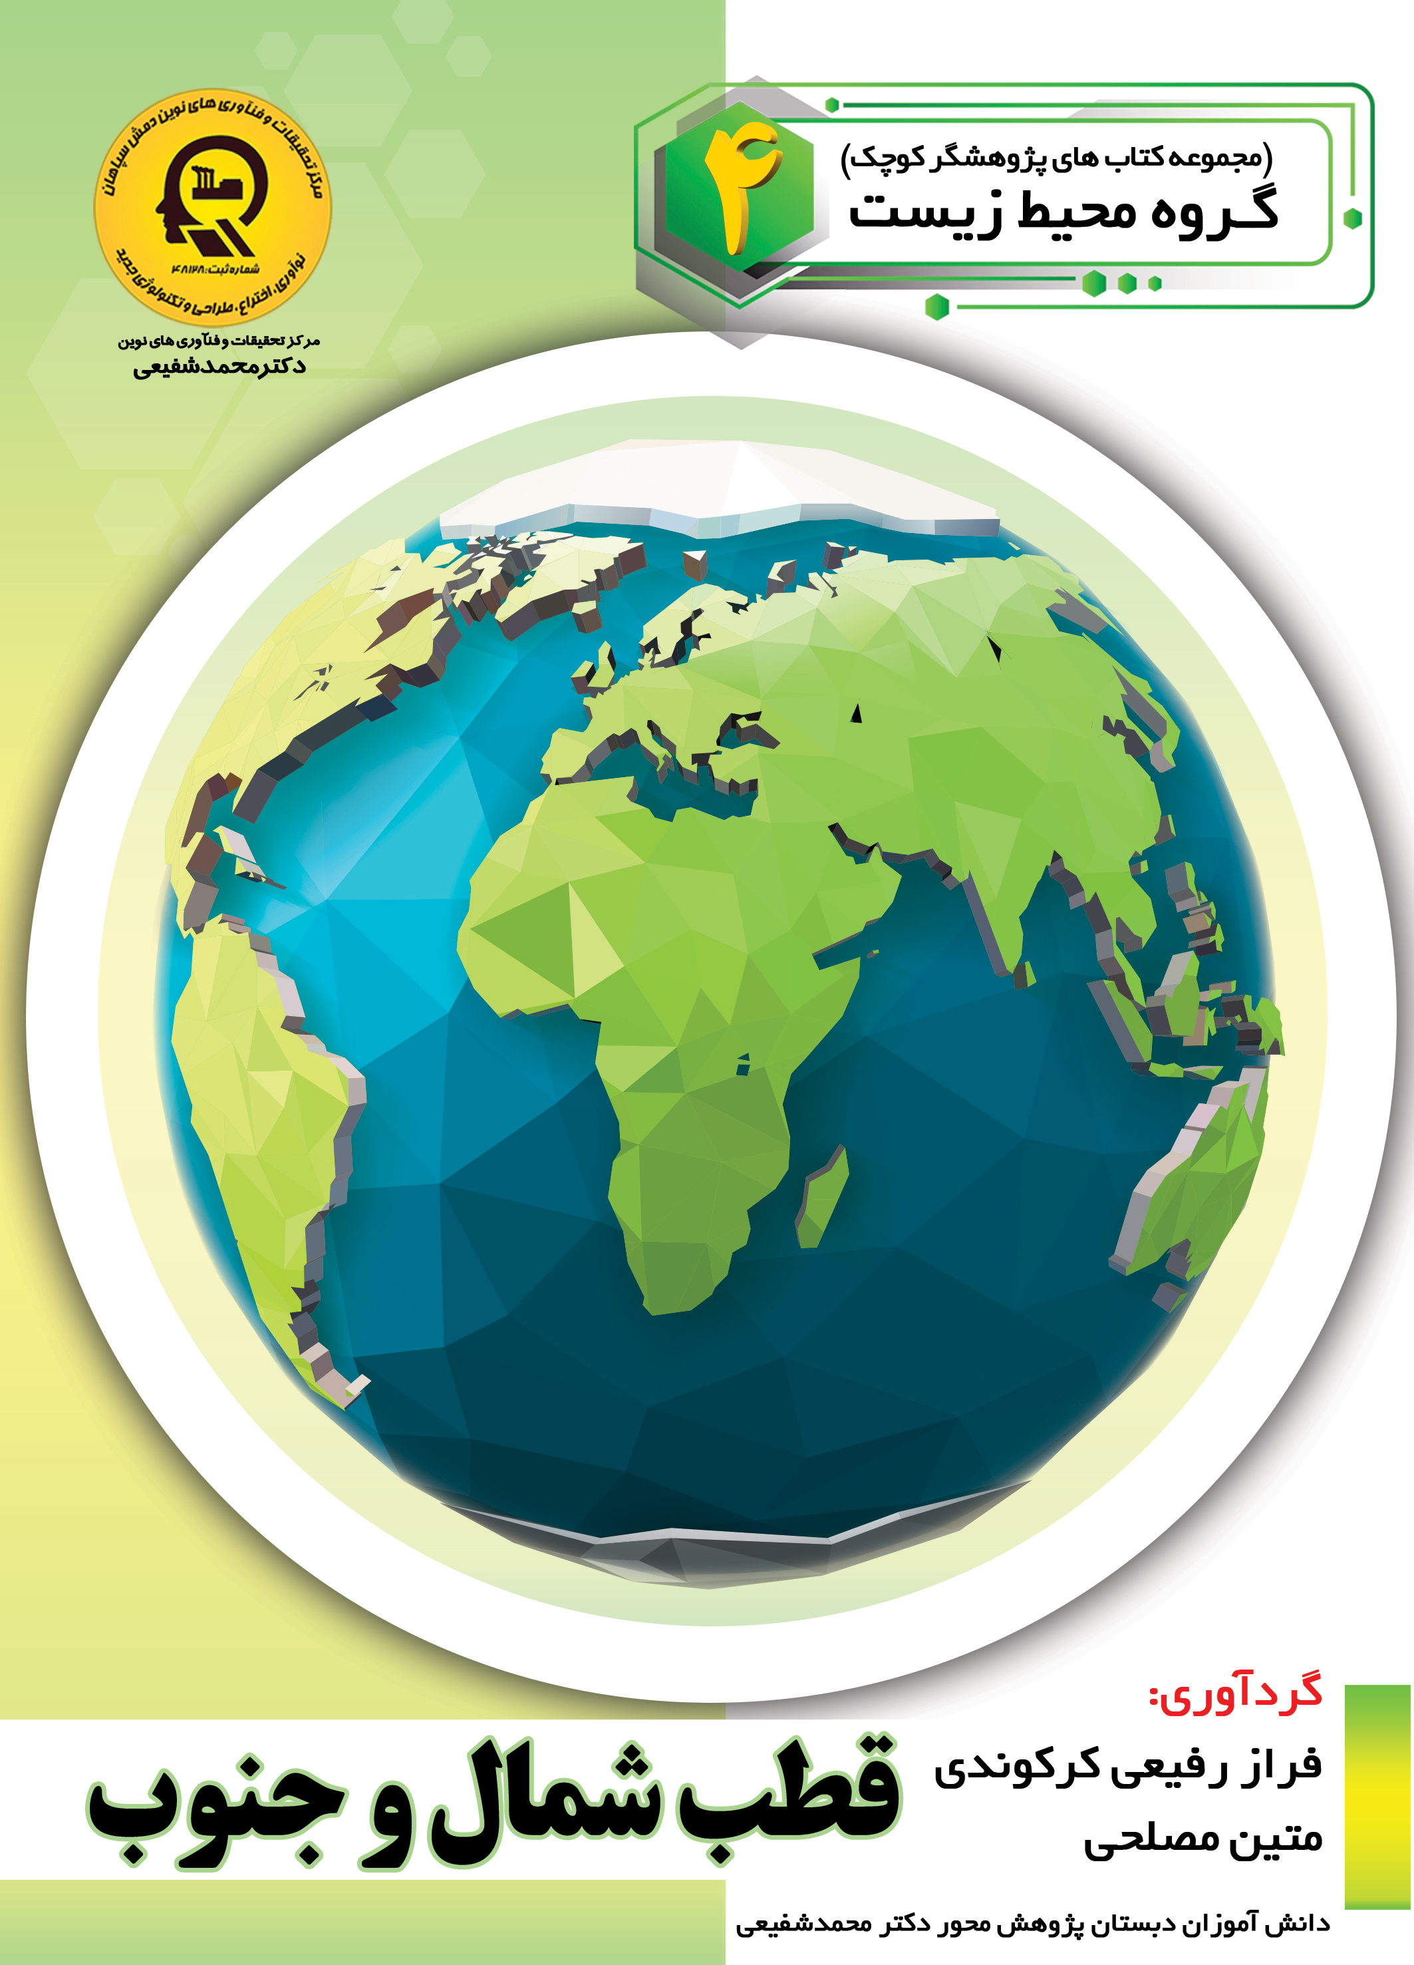

قطب شمال و جنوب


ghaemiyeh.com

فهرست مطالب
مشخصات کتاب 4
اشاره 4
تقدیم به : 8
پیشگفتار: 9
فهرست مطالب : 10
فصل اول : آشنایی با قطب شمال و جنوب 11
اشاره 11
قطب شمال 12
کشورهای قطب شمال 13
قطب جنوب 18
جاذبه های گردشگری قطب شمال و جنوب 18
حقایقی در مورد قطب شمال و جنوب 25
ساخت خانه های اسکیمویی 36
فصل دوم : تفاوت قطب شمال و جنوب 39
اشاره 39
تفاوت قطب شمال و جنوب 40
فصل سوم : حيوانات قطب شمال و جنوب 49
اشاره 49
حیوانات قطب جنوب 50
حیوانات قطب شمال 60
منابع 69

مشخصات کتاب
سرشناسه :مصلحی، متین، ۱۳۸۸-
عنوان و نام پدیدآور :قطب شمال و جنوب گردآورندگان متین ،مصلحی فراز رفیعی کرکوندی ؛ ویراستار علمی سمیه مظفری سروش نکویی
مشخصات نشر :اصفهان انتشارات امیرفدک ۱۳۹۷.
مشخصات ظاهری :۷۰ ص مصور(رنگی)
شابک :۹۷۸-۶۲۲-۶۴۴۶-۶۰-۰ : ۴۰۰۰۰۰ ریال
وضعیت فهرست نویسی :فييا
یادداشت :کتابنامه: ص.۵۶.
موضوع :قطب شمال -- ادبیات کودکان و نوجوانان
موضوع :North Pole -- Juvenile literature
موضوع :قطب جنوب -- ادبیات کودکان و نوجوانان
موضوع :Antarctica -- Juvenile literature
شناسه افزوده :رفیعی، فراز، ۱۳۸۷-
رده بندی کنگره :۱۳۹۷ ۶قم/G۶۱۴
رده بندی دیویی :۹۹۸[ج]
شماره کتابشناسی ملی :۵۵۱۲۰۴۲

اشاره
بِسْمِ اللَّهِ الرَّحْمَنِ الرَّحِيمِ
قطب شمال و جنوب
گردآورندگان:
متین مصلحی دانش آموز پایه چهارم دبستان دکتر محمد شفیعی
فراز رفیعی کرکوندی
دانش آموز پایه چهارم دبستان دکتر محمد شفیعی
انتشارات امیر فدک : اصفهان-خیابان هشت بهشت غربی نبش تقاطع ملک ساختمان فدک
تلفن: ۳۲۷۳۰۳٦٠-۰۳۱ - همراه: ٠٩١٣٣١٣٥٦٩٤ کد پستی: ٨١٥٤٦٤٣١٥١
Fadak.mansori@gmail.com
متین مصلحی - فراز رفیعی کرکوندی ۸۷
آماده سازی : انتشارات امیر فدک
مدیر مسئول : دکتر محمدرضا محمد شفیعی
مدیر تولید : سید محمدرضا منصوری تهرانی
مدیر فنی : صالحیان - مظفری
ویراستار ادبی : جوهریان
ویراستار علمی : صالحیان - مظفری - سروش نکوئی
صفحه آرا : عابدی- کاویانی
طراح جلد : کاویانی
•لیتوگرافی : طاها •چاپ : ملت •صحافی : ملت
•چاپ اول : ۱۳۹۷ • تعداد : ۱۰۰۰ • قیمت : ٤٠٠٠٠ تومان
حق چاپ ۱۳۹۷، انتشارات امیر فدک
شابک ٦٤٤٦٦٠-۹۷٨٦٢٢ 0-60-6446-622-978 :ISBN
هر گونه استفاده از مطالب این کتاب اعم از بازنویسی، خلاصه سازی، نقل مطالب آموزشی برداشت به صورت دست نویس، کپی، تکثیر و هر گونه چاپ سنتی و دیجیتال استفاده به صورت کتاب الکترونیکی لوح فشرده قرار دادن مطالب بر روی اینترنت و وب سایت ها و هر گونه شبکه ی کامپیوتری دیگر و به طور کل هر گونه استفاده ی اشخاص حقیقی و حقوقی در جهت منافع مادی و معنوی خود بدون اجازه ی کتبی ناشر ممنوع و بر اساس بند ۵ ماده ی ۲۳ قانون حمایت از حقوق مؤلفان و مصنفان و قوانین مربوط به جرایم رایانه ای کشور قابل پیگیری در محاکم قضایی است.

تقدیم به :
پدر و مادر عزیز و مهربانم
که در سختی ها و دشواری های زندگی همواره یاوری دلسوز و فداکار
و پشتیبانی محکم و مطمئن برایم بوده اند.
متین مصلحی
تقدیم به :
پدر و مادرم
که از نگاهشان صلابت
از رفتارشان محبت
و از صبرشان ایستادگی را آموختم
فراز رفیعی کرکوندی

پیشگفتار:
در مرکز تحقیقات و فنآوری های نوین دمش سپاهان( دکتر محمدشفیعی )آموزش پژوهش محور را نهادینه کردیم چراکه ایمان داریم گسترش مرزهای علم و فنآوری در جهت پیشرفت کشور در گرو کوشش پژوهشگران است و پژوهشگر با ذهن پرسش گرش از لایه های ابر گرفته آسمان دانش می گذرد تا به افق های جدیدی دست یابد روح پژوهشگر، پویا و جوینده است و پوستههای جهل را شکافته، به قنات جاری علم دست مییابد و تا چشمه جوشان آن را بر کویر تشنه خویش جاری نسازد آرام نمی گیرد. در مراکز پژوهش محور دکتر محمد شفیعی اعتقاد داریم؛ پژوهش هزینه نیست سرمایه است در اقدامات پژوهشی این مراکز پژوهشی پژوهشگران کوچک ما تلاش میکنند وضعیت نامطلوب را به وضعیت مطلوب تغییر دهند و یاد میگیرند درست توجه کنند و بدانچه که آموخته اند عمل کنند.
دانش آموزان پژوهنده ی ما میفهمند که هیچ گاه شکست در مسیر کسب دانش وجود ندارد لذا از ناملایمات علمی و بن بستهای مقطعی هراسی نداشته و راه غلبه بر سدهای مجازی پیش روی کسب دانش و ارتقای علمی را خوب یاد بگیرند. علاوه براین اصول و مبنای کار گروهی را فرا گرفته تا بتوانند براساس خرد جمعی کار کنند. با بیش از ۲۵ سال سابقه آموزشی - پژوهشی و مدیریتی دریافته ایم که پژوهش و تحقیق مثل حروف الفبا باید از سالهای نخست آموزش شروع شده و نهادینه شود، و این امر مهم را در طرح آموزش پژوهش محور انجام داده و به نتایج شگرفی دست یافته ایم و با علم به اینکه میدانستیم دانش آموزان در مقاطع پایین تر توانایی های بزرگی دارند و در عمل تجربه نمودیم و نهادینه کردیم و مصمم هستیم که این امر مهم در کل کشور اجرایی شود. انشاا...
محمدرضا محمد شفیعی
مدیر مجتمع فرهنگی آموزشی تحقیقاتی دکتر محمدشفیعی

فهرست مطالب :
فصل اول...8
قطب شمال ...9
کشورهای قطب شمال ...10
قطب جنوب ...11
جاذبه های گردش گری قطب شمال و جنوب ...11
حقایقی در مورد قطب شمال و جنوب...17
ساخت خانههای اسکیمویی ...27
فصل دوم...31
تفاوت قطب شمال و جنوب...32
فصل سوم ...40
حیوانات قطب جنوب ...41
حیوانات قطب شمال ...51
منابع ...58

فصل اول : آشنایی با قطب شمال و جنوب

اشاره

قطب شمال
قطب شمال به انتهای شمالی محوری گفته میشود که کره زمین به دور آن می چرخد و در اقیانوس منجمد شمالی واقع شده است.
عکس
قطب شمال جغرافیایی در نقطه ای قرار دارد که عمق اقیانوس در آن به ۴۰۸۰ متر میرسد و با توده های عظیم شناور یخی پوشیده شده است در این ناحیه شبانه روز در شش ماه از سال کاملا روشن و آفتابی و در شش ماه دیگر کاملا تاریک است.
عکس
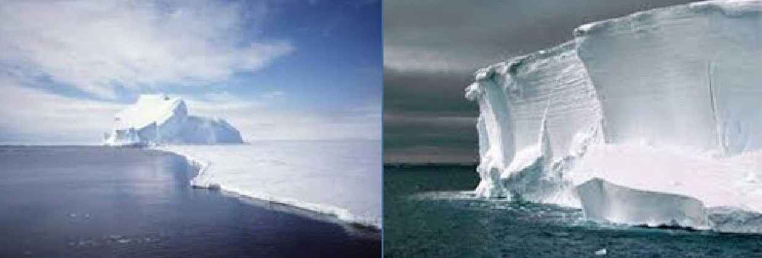
زمین ما بیش تر از یک قطب شمال دارد
قطب شمال چیزی بیشتر از یکی از راس های سیاره ی ما است. مردم معمولا قطب شمال را شمالی ترین نقطه ی زمین می دانند.
عکس
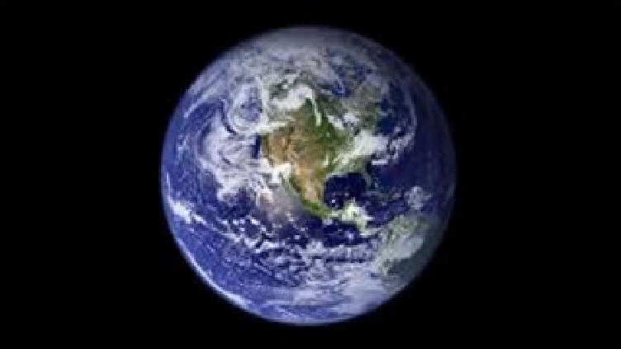

کشورهای قطب شمال
هشت کشور کانادا، آلاسکا، فنلاند، دانمارک، ایسلند، نروژ، روسیه و سوئد در این منطقه با هم شریک هستند قطب شمال توسط اقیانوس منجمد شمالی احاطه شده است.
عکس

آلاسکا
عکس

كانادا
عکس
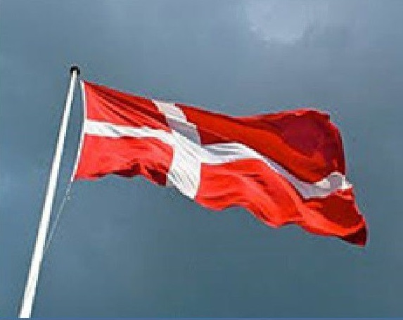
دانمارک
عکس
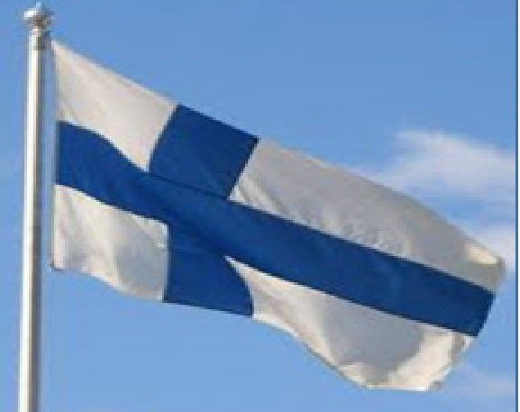
فنلاند
عکس
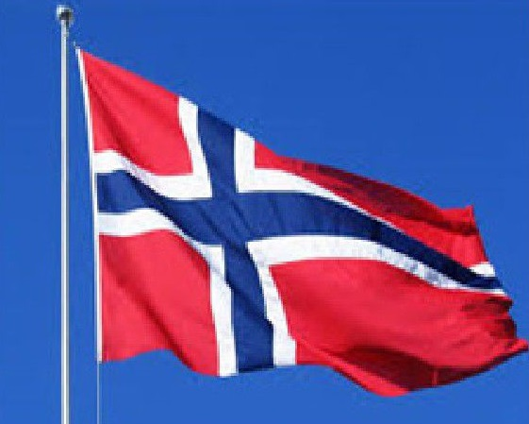
نروژ
عکس
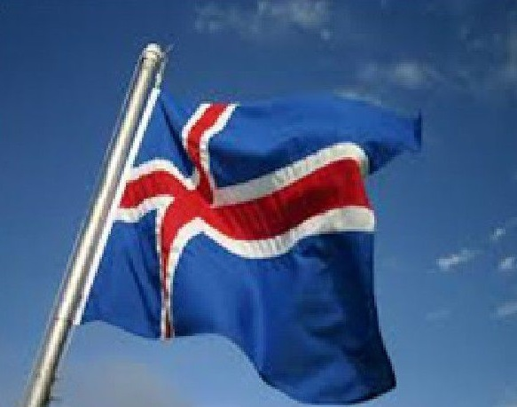
ایسلند
عکس
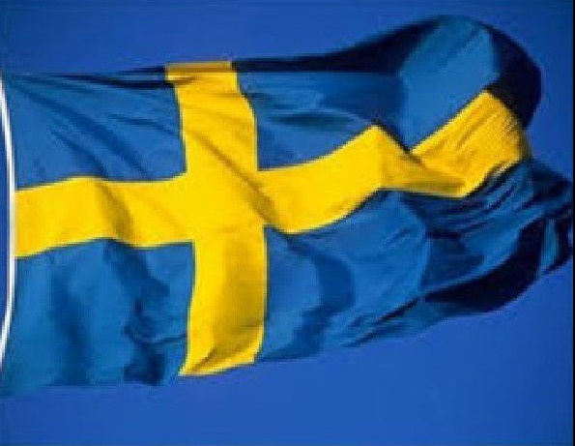
سوئد
عکس
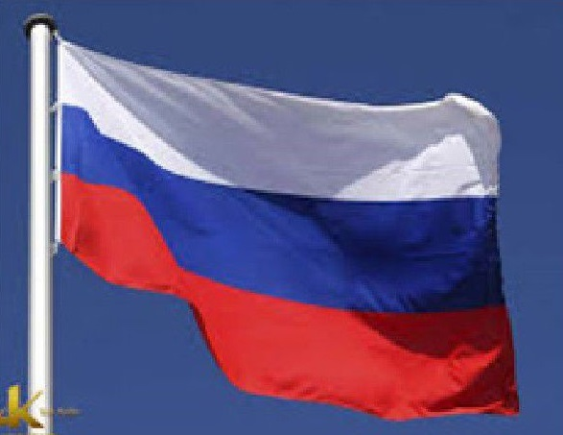
روسیه

قطب جنوب
این نقطه در فاصله ۷۲۵ کیلومتری شمال جزیره بزرگ گرینلند قرار دارد. محل جغرافیایی قطب شمال با محل مغناطیسی آن متفاوت است.

جاذبه های گردشگری قطب شمال و جنوب
جاذبه های قطب شمال
حیات وحش و محیط زیست قطب شمال منحصر به فرد هستند. این منطقه زیستگاه بیش از ۲۰ هزار گونه از گیاهان حیوانات قارچها و میکروارگانیسم ها است که بسیاری از آنها بومی این منطقه می باشند.
عکس
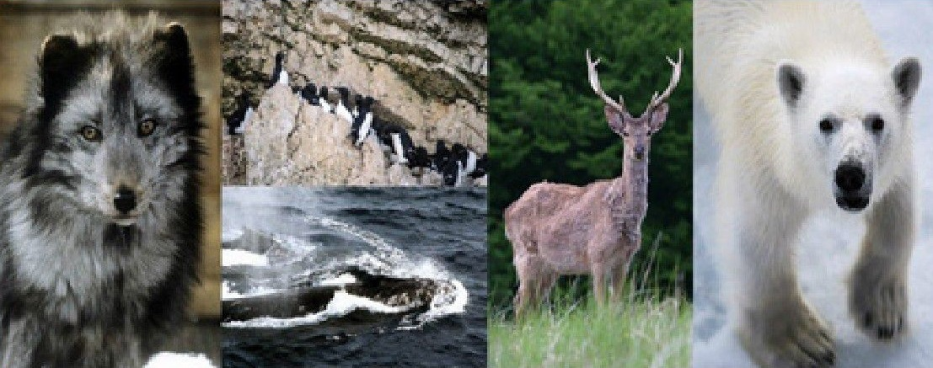
از ویژگی های اصلی تمام گونه های جانوری ،قطب توانایی منحصر به فرد زنده ماندن در شرایط سخت ،زمین آب و هوا و شرایط قطبی است تعداد زیادی از حیوانات مهاجر هستند و فقط در بهار و تابستان در قطب حاضر می شوند. برخی از آنها به معنای واقعی در سراسر جهان مهاجرت می کنند.
منطقه جنگلی ،تندر از شبه جزیره تایمیر روسیه خانه ۸۰ گونه از پرندگان و ۲۵۰ گونه از گیاهان آوندی است.
عکس
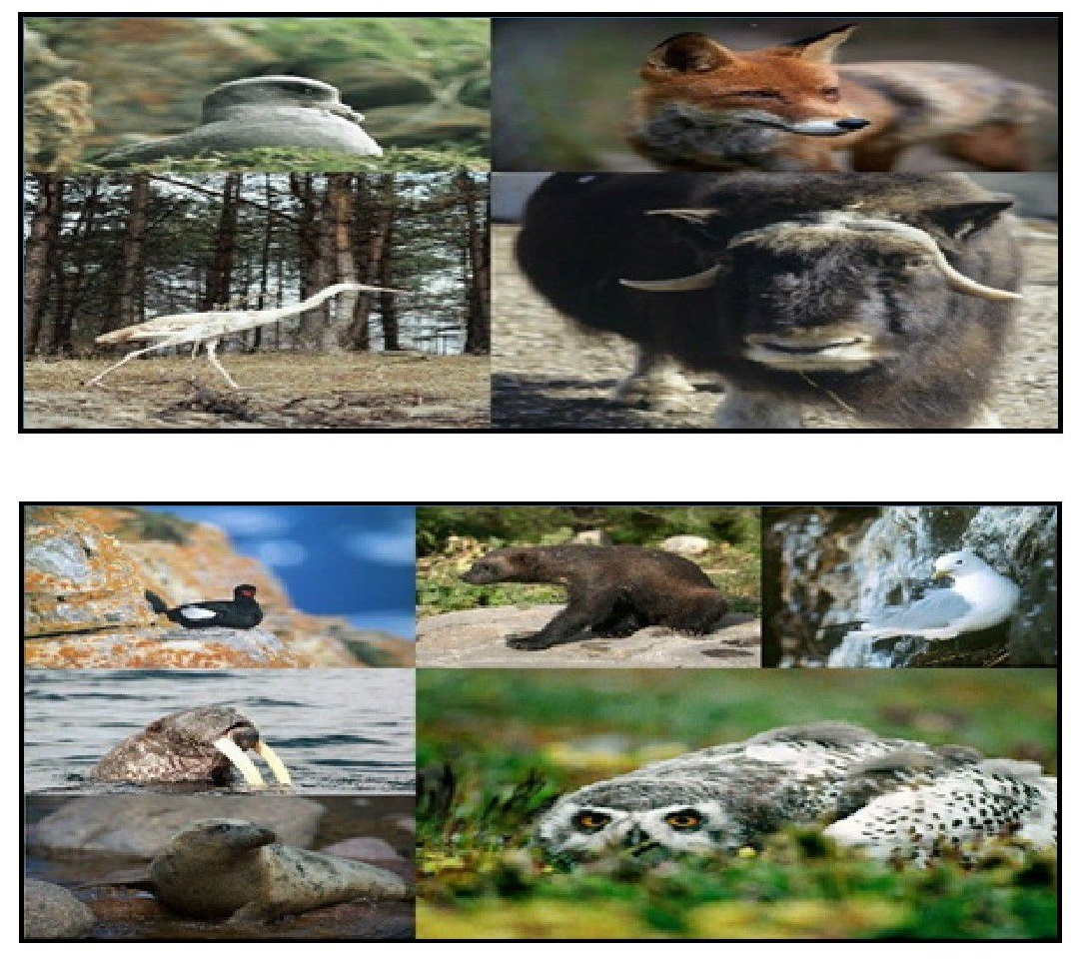
زیر جاذبه های قطب جنوب
شبه جزیره قطب جنوب
بسیاری از گردشگران شاید متوجه نباشند که اکثر کشتی ها بیشتر وقت خود را اطراف این قطب میگذرانند. این جزیره در شمال قطب جنوب و نزدیک به آمریکای جنوبی است قله قهوه ای شکلی که در شمال جزیره قرار گرفته است، نتیجه فوران آتش فشان میلیونها سال پیش است. این جزیره امروزه میزبان پنگوئن های آدلی و جنتو است.
عکس
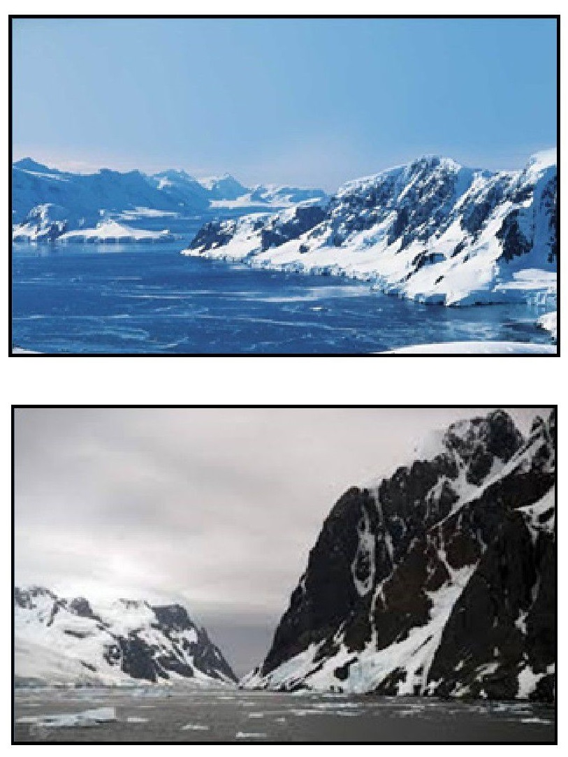
جزیره فریب
این جزیره نقش مهمی در تاریخ قطب جنوب بازی می کند. یکی از امن ترین بنادر در قطب جنوب این مکان است که در دهانه آتشفشان فعال قرار گرفته است.
عکس
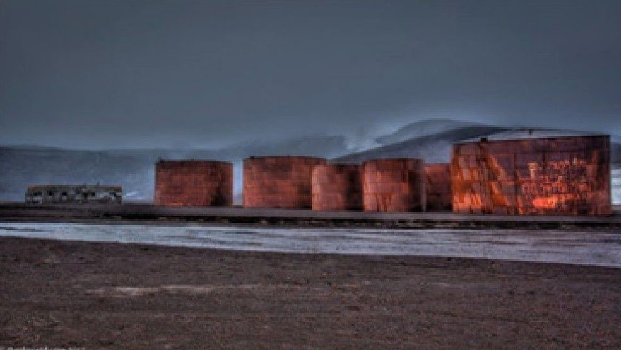
راه رفتن در امتداد ساحل، حس خاصی دارد و بخاری که از آن بلند می شود، به مراتب گرم تر از اقیانوس یخی اطراف آن است.
گذرگاه در یک (Drake)
شاید یکی از ناشناخته ترین گذرگاه های جهان همین باشد گذرگاهی که گردشگران برای وارد شدن به قطب جنوب باید از آن عبور کنند.
عکس
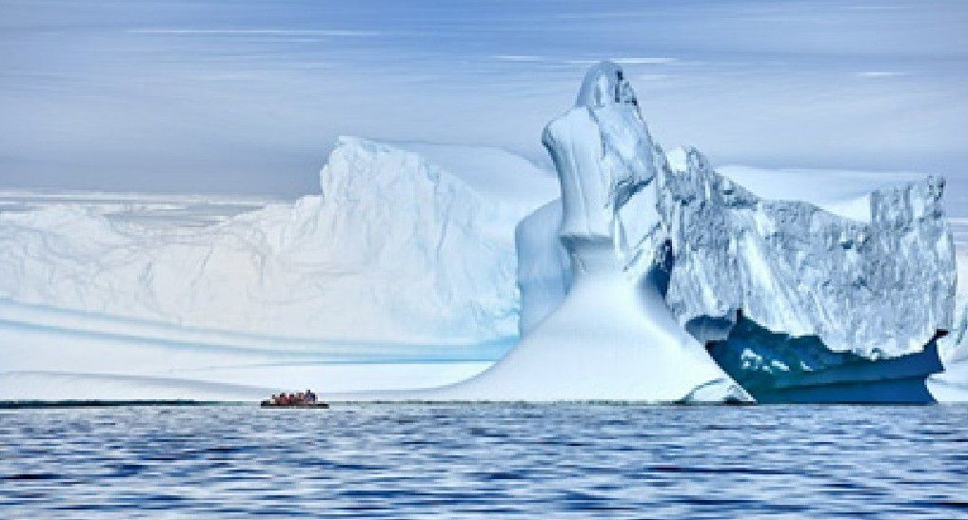
به دلیل آب های آزاد و طوفان ها موج های خشن در این مسیر امری عادی است. به همین دلیل گردشگران پرواز مستقیم را به این منطقه بهتر از سایر موارد می دانند.
بندر لاک روی
بندر لاک روی یک بندر طبیعی و یکی از زیباترین جاذبه های گردشگری قطب جنوب است. این جزیره در سال ۱۹۰۴ کشف شد و فقط یکبار برای صید نهنگ و بعد به عنوان پایگاه نظامی بریتانیا مورد استفاده قرار گرفت این مکان در سال ۱۹۹۰ بازسازی شد و در اختیار موزه و مغازه کادوفروشی قرار گرفت و درآمد حاصل از آن صرف حفظ بندر لاک روی و دیگر جاهای قطب جنوب میشود. همچنین به عنوان پایگاهی برای تحقیق در مورد قطب جنوب نیز مورد استفاده قرار می گیرد.
عکس
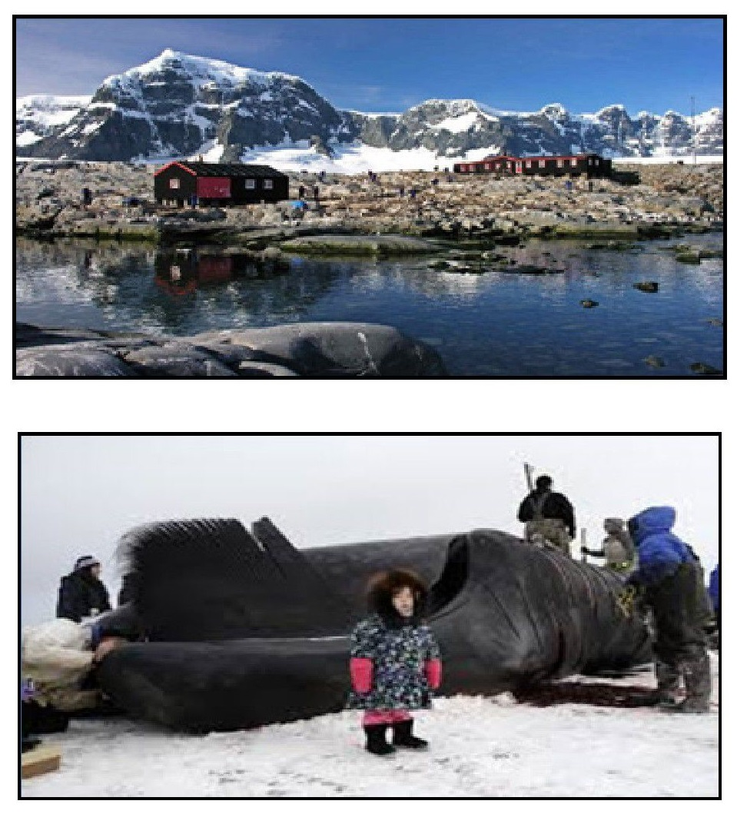
جورجیای جنوبی و سواحل ساندویچ جنوبی
یکی از دورترین مجموعه جزایر این سیاره جزایر جورجیا و ساندویچ جنوبی است که در لیست سفر ماجراجویان یافت میشود. هیچ سکنه ای در این منطقه جز چند تن از بازنشستگان و نظامی های دولت بریتانیا یافت نمی شود.
عکس
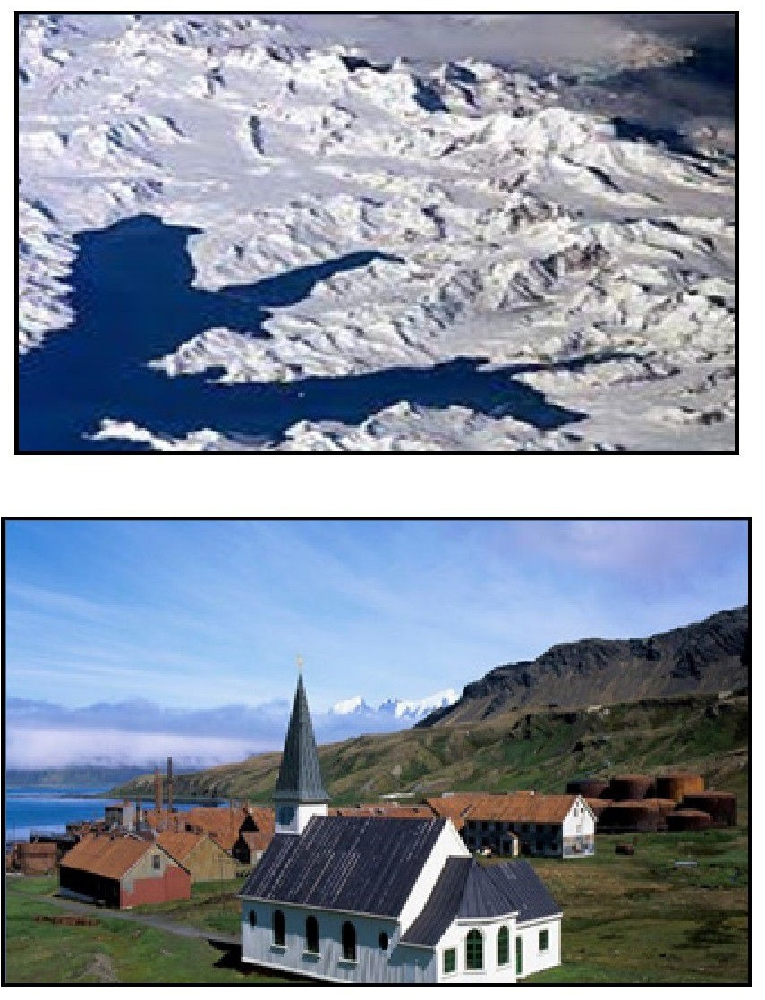
جزایر شتلند جنوبی
عکس
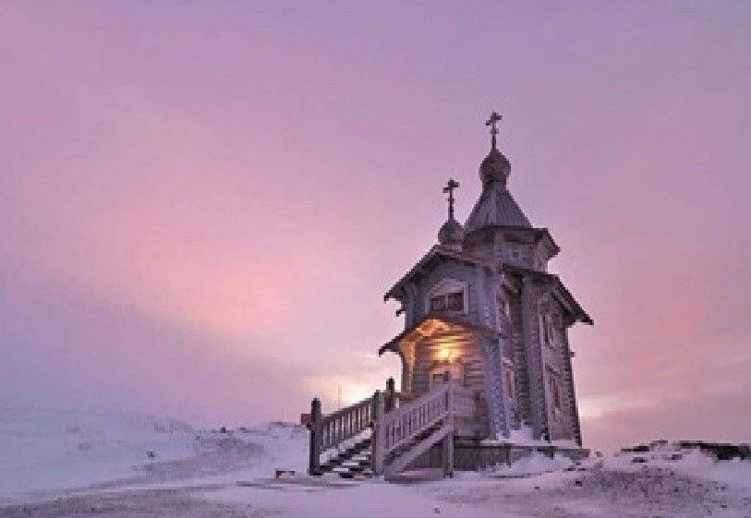
عکس
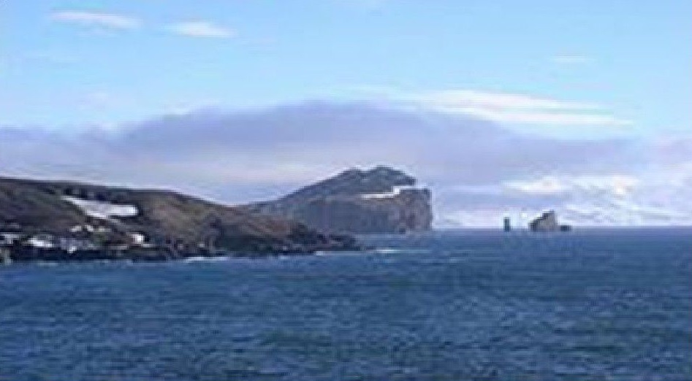
اولین ایستگاه برای کسانی که با سفر هوایی به قطب جنوب می آیند جزایر شتلند جنوبی خواهد بود. کاوشگران این جزایر را در قرن ۱۷ یافتند و آن هم به دلیل موقعیت استراتژیک آنها که نزدیک به شبه جزیره قطب جنوب بود.

حقایقی در مورد قطب شمال و جنوب
حقایق قطب جنوب
شما نمی توانید در قطب جنوب به فعالیت بپردازید، مگر این که دندان عقل خود را کشیده و آپاندیستان را خارج کرده باشید.
عکس
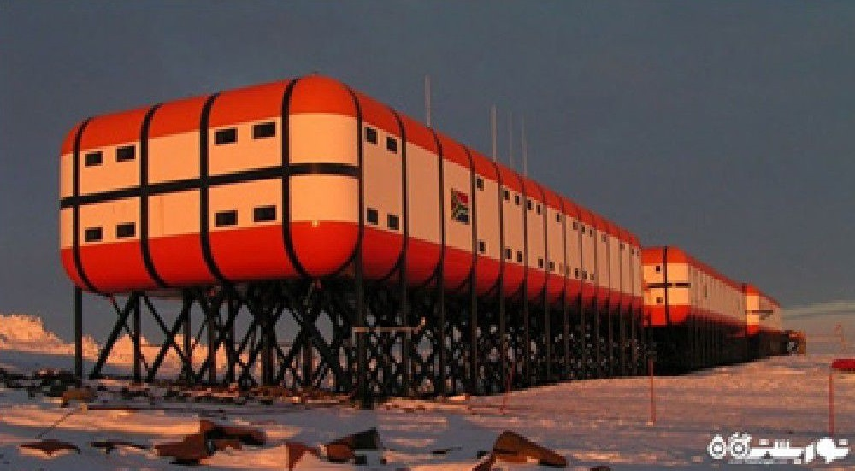
در ایستگاه های قطب جنوب عمل های جراحی انجام نمیشوند، بنابراین باید
دندان عقل و آپاندیس خود را حتی اگر کاملا سالم باشند خارج نمایید. قطب جنوب خشک ترین نقطه زمین نیز هست.
عکس
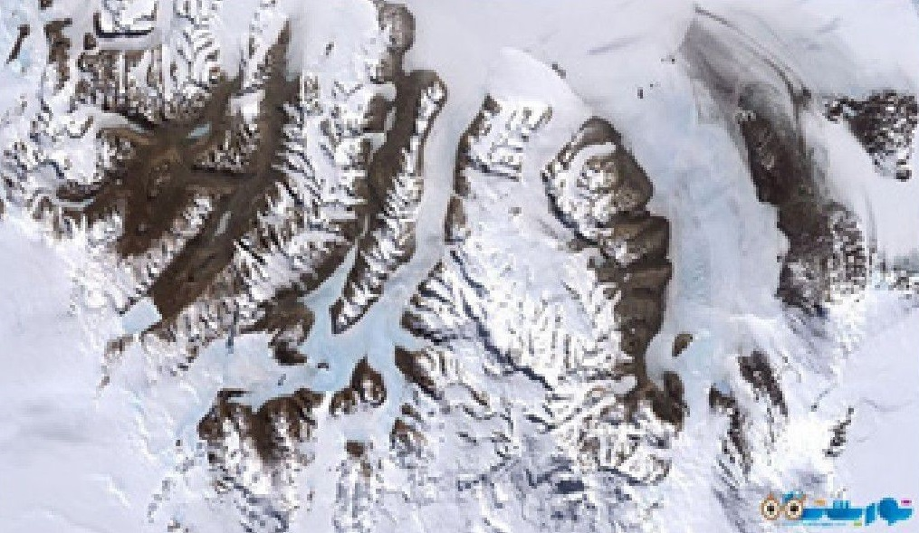
در واقع خشک ترین نقطه روی کره زمین در قطب جنوب واقع شده، که دره های خشک نامیده می شود.
قاره قطب جنوب برخی کشورها نظیر استرالیا و آلمان را در بر دارد و دامنه ی وسیعی را به خود اختصاص داده است.
عکس
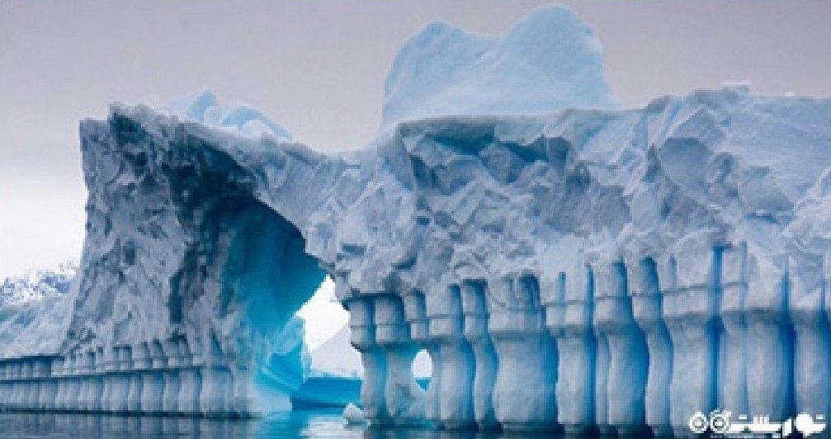
•
اگر که این قاره دامنه اطلاعات وسیعی نداشت ناعادلانه بود چراکه حتی جزایر مک دانلد نیز صاحب اطلاعات وسیعی هست میلیونها سال قبل قطب جنوب
آن چنان گرم بود که درختان نخل در کنار سواحل آن وجود داشتند. دمای این قاره بالای ۲۰ درجه سانتی گراد بود.
عکس
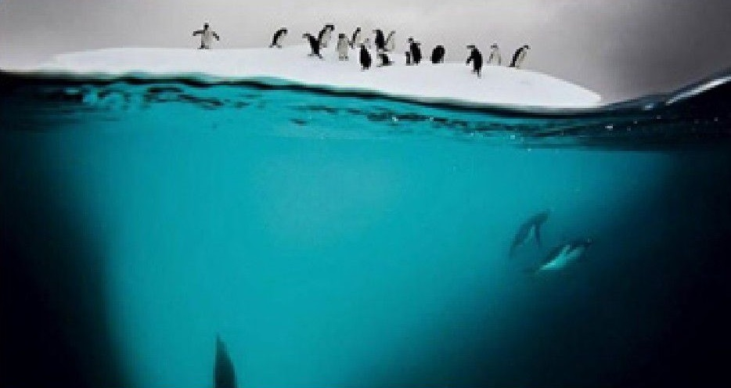
قبلا در قطب جنوب نیروگاه هسته ای وجود داشت.
عکس
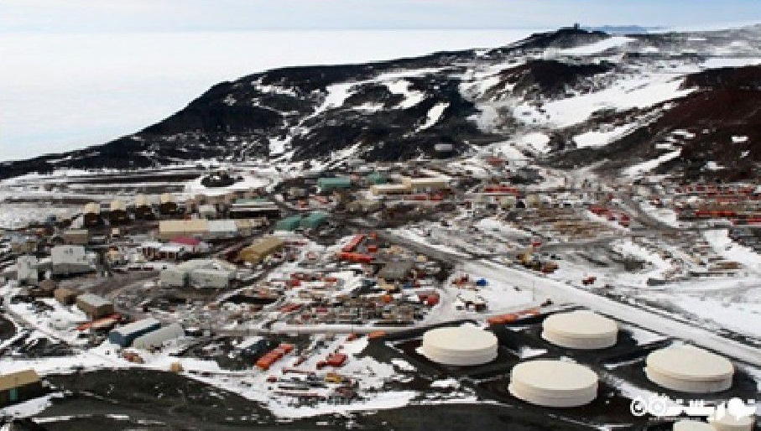
ایستگاه مک مورد و بزرگ ترین اجتماع در قطب جنوب است. این ایستگاه از سال ۱۹۶۲ تاکنون توسط ایالات متحده فعالیت داشته است.
قطب جنوب دارای اداره آتش نشانی است.
عکس
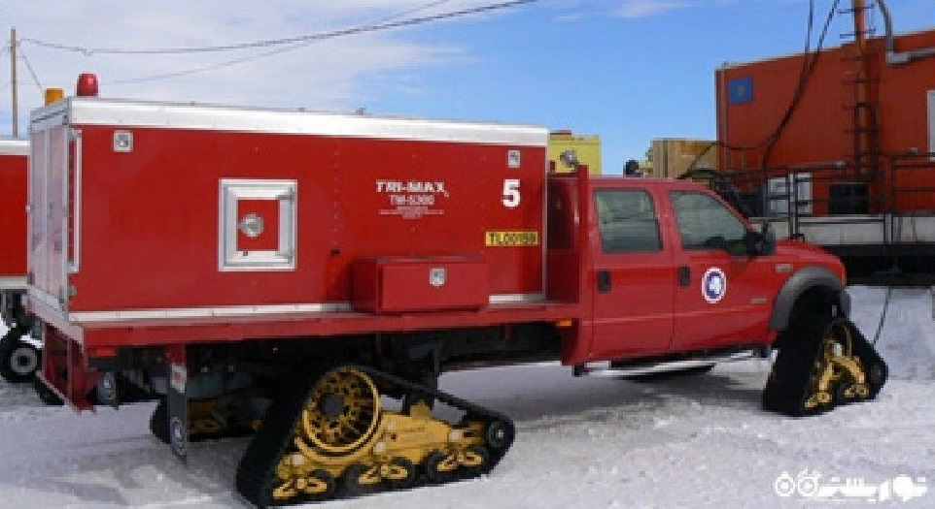
این اداره متعلق به ایستگاه مک موردو است که در بالا به آن اشاره کردیم و آتش نشانان حرفه ای را استخدام می کند.
علی رغم وجود دمای بینهایت ۱۱۵۰ گونه مختلف قارچ در قطب جنوب شناسایی شده است که میتوانند در آنجا عمر می کنند.
عکس
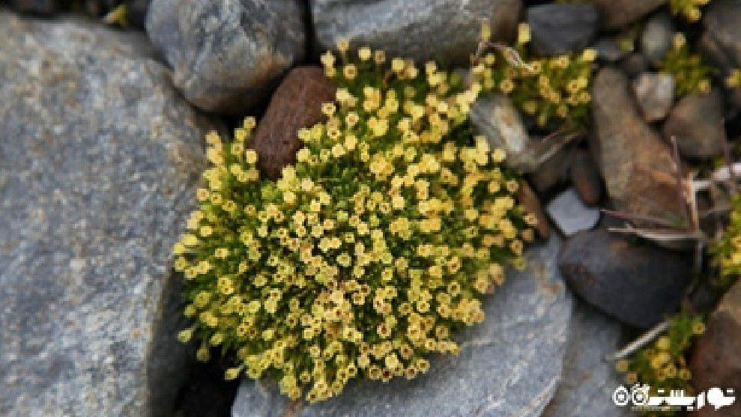
قارچ به خوبی با دمای بسیار پایین سازگاری دارد و میتواند به کرات در چرخه یخ زدگی و ذوب شدن به زندگی ادامه دهد.
قطب جنوب از لحاظ فنی دربرگیرنده تمامی نقاط زمانی در کره زمین است. کلیه خطوط طولی که ما از آنها برای معین کردن نقاط زمانی استفاده میکنیم در دو قطب به یکدیگر می رسند.
عکس
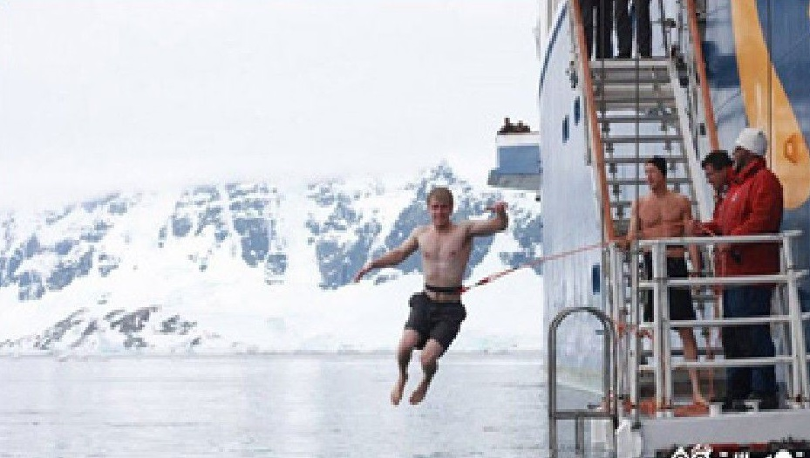
در قطب جنوب هیچ گونه خرس قطبی زندگی نمی کند. اگر بخواهید،خرس قطبی ببینید می توانید آنها را در قطب شمال یا کانادا مشاهده کنید.
عکس
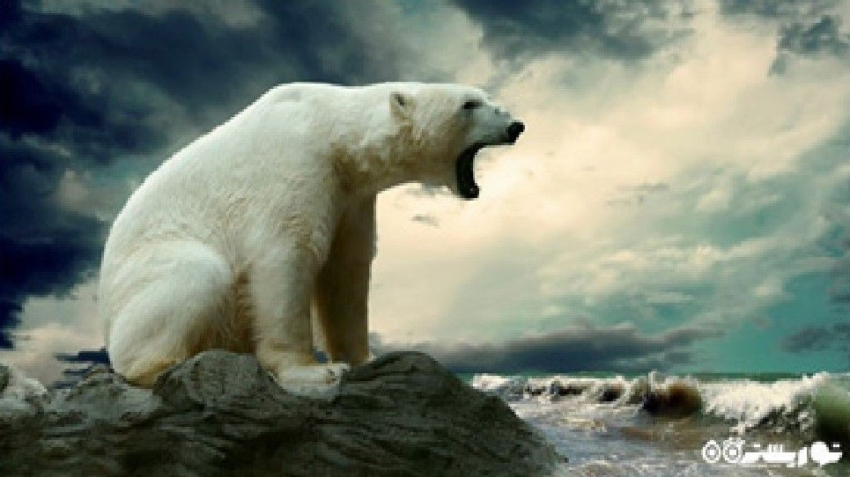
سردترین دمای ثبت شده در قطب جنوب منفی ۸۹٫۲ درجه سلسیوس منفی ۱۲۸,۵۶ درجه فارنهایت است. این دما در تاریخ ۲۱ ژوئیه ۱۹۸۳ در ایستگاه وستک قطب جنوب ثبت شده است.
قطب جنوب پنجمین قاره بزرگ زمین است. مساحت آن برابر با ۱۴ میلیون کیلومتر مربع است. ۱۴ درصد قطب جنوب پوشیده از یخ است. این قاره از یخچالهایی پوشیده شده است که آن را ورقه یخی مینامند. میانگین ضخامت یخهای قطب جنوب حدود ۱٫۶ کیلومتر ۱ مایل است.
عکس
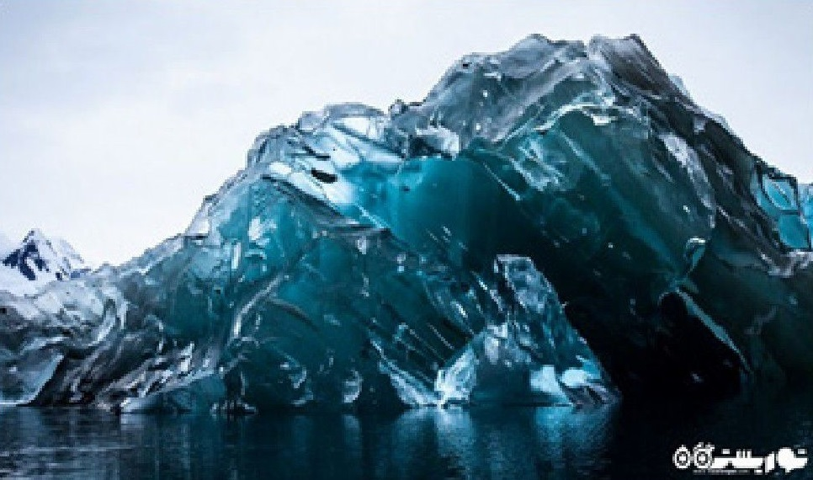
تقریبا ۷۰ درصد از کل آب شیرین کره زمین در قطب جنوب است. کوه های واقع در سرتاسر قطب جنوب، این قاره را به دو بخش غربی و شرقی تقسیم می کنند.
عکس
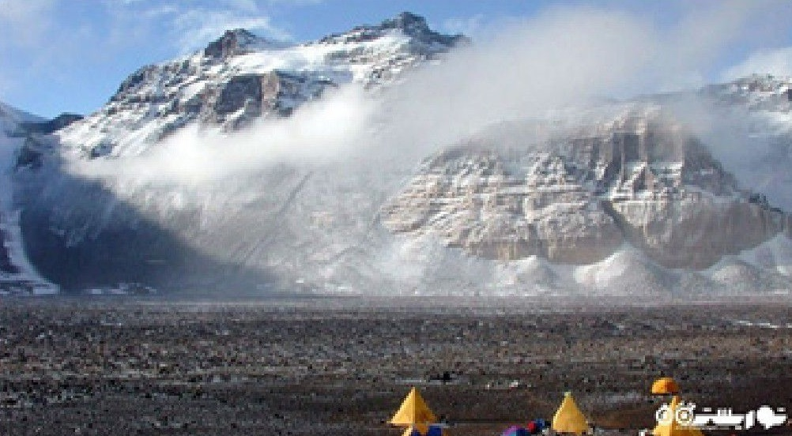
این کوه ها با گستردگی ۳۵۰۰ کیلومتر یکی از طولانی ترین رشته کوه های دنیا محسوب میشوند تا زمان کشف قطب جنوب برای اولین بار در سال ۱۸۲۰، وجود این قاره کاملا ناشناخته بود مردم پیش از آن فکر میکردند که قطب جنوب تنها چند جزیره است. رونالد آموندسن جستجوگر ،نروژی نخستین انسانی بود که به قطب جنوب رسید. وی رابرت فالکون اسکات جستجوگر انگلیسی را پشت سر گذاشت و در ۱۴ دسامبر ۱۹۱۱ به این قاره رسید و پرچم کشور خود را برافراشت. در پی مذاکرات پنهانی ۱۲ کشور به منظور اختصاص دادن این قاره به فعالیت های
تحقیقاتی صلح آمیز معاهده قطب جنوب در سال ۱۹۵۹ امضا شد.
عکس
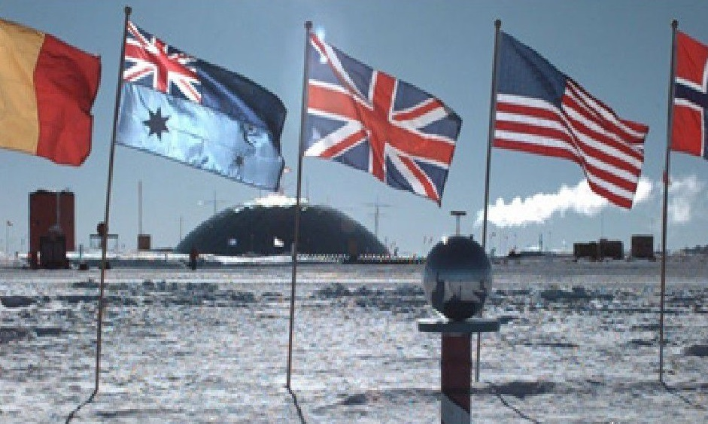
امروزه این معاهده توسط ۴۸ کشور به امضاء رسیده است در ژانویه ۱۹۷۹ ، امیل مارکو پالما نخستین کودکی بود که در این قاره جنوبی به دنیا آمد. این یک اقدام برنامه ریزی شده از سوی آرژانتین برای ادعای مالکیت بر بخشی از قطب جنوب بود.
حقایق قطب شمال
دو قطب شمال وجود دارد.
این منطقه در فصل سرما از تخته ها و صفحه های یخی تشکیل شده است و در هوای گرمتر اندازه آنها کوچک تر می شود.
عکس
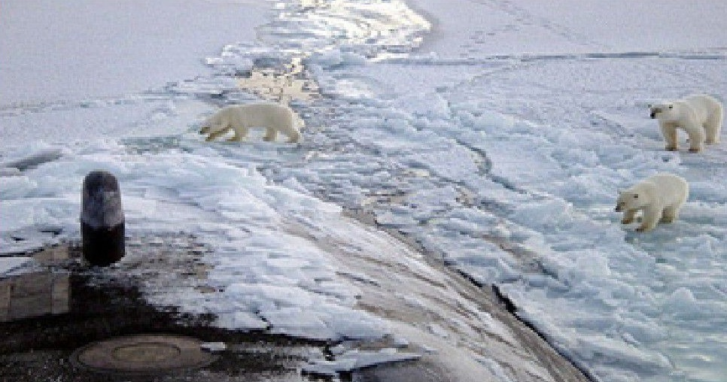
قطب شمال مرکز مناقشات بین المللی
آیا می دانستید بیش از ۳۰ درصد از ذخایر زیر زمینی بهره برداری نشده نفت در مدار قطب شمال قرار دارد؟ سازمان زمین شناسی ایالت متحده آمریکا می گوید شاید این میزان بیشتر از این باشد زیرا هنوز بسیاری از مکانها کشف نشده اند.
قطب شمال فصل دارد.
درست همانند هر جای دیگر روی کره زمین، دمای هوا در روزهای مختلف سال در این جا نیز متغیر است. قطب شمال در ماه جولای گرمترین زمان خود را سپری میکند البته این گرم بودن باز هم برای ما حکم یخ بندان را دارد.
عکس
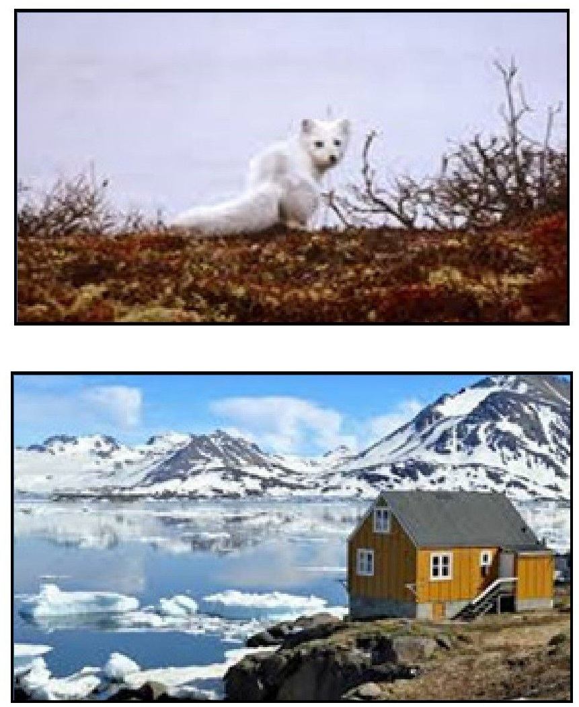
دما در ماه فوریه به سردترین زمان خود یعنی ۳۱ درجه زیر صفر می رسد که در این دما استخوانهای آدم هم یخ میزند. میزان روشنایی روزها بستگی به این دارد که در چه روزی از سال قرار داشته باشید.
قطب شمال سردترین مکان جهان نیست
شاید بسیار تعجب کنید اما قطب شمال با داشتن دمای ۳۲ درجه در گرمترین زمان خود نمیتواند سردترین مکان جهان باشد. قطب جنوب در زمستان دمایی معادل منفی ۷۲ درجه فارنهایت دارد به همین دلیل سردترین منطقه جهان به شمار می رود. برخلاف قطب شمال قطب جنوب صفحه های یخی بسیار ضخیمی دارد.
در قطب شمال زندگی جریان دارد
با این که به نظر میرسد شرایط آب و هوایی آنجا برای زندگی چندان مناسب نیست اما اقوام مختلفی در شمال کانادا و آلاسکا زندگی می کنند. در ورودی مدار قطب شما می توانید خرس های قطبی را نیز ببینید.
عکس
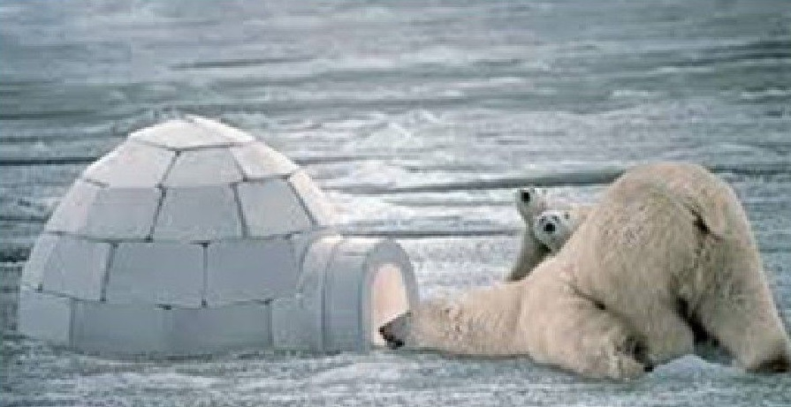
بابانوئل تنها شخصیت افسانه ای قطب شمال نیست
عکس

نهنگ دریایی قطب شمال نهنگ کوچکی که در آبهای سرد مدار قطب شمال زندگی میکند که عاجی بلند از ۶ تا ۱۰ پا دارند به همین دلیل این حیوان به تک شاخ دریا معروف شده است.
عکس
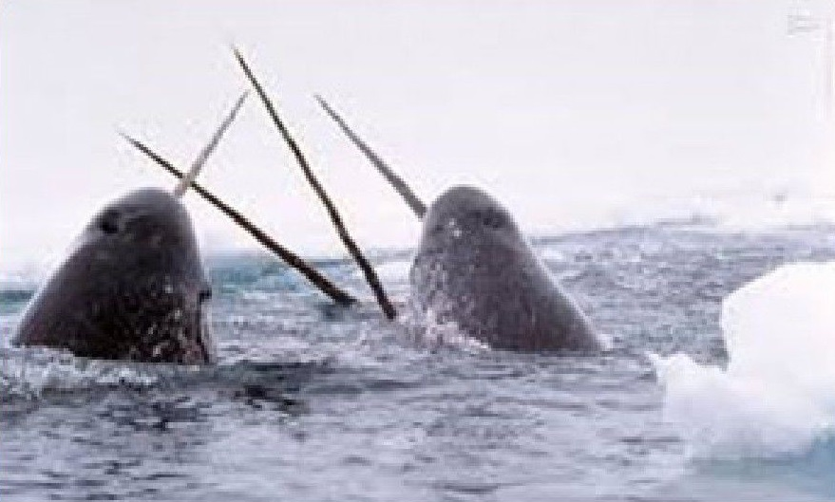
کارخانه جادوئی بابانوئل در قطب شمال نیست .
عکس
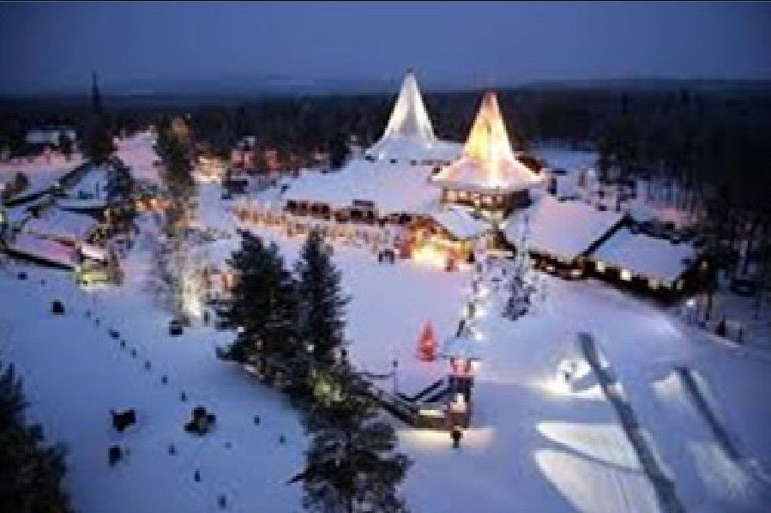
کارخانه جادوئی بابانوئل در قطب شمال نیست بلکه در لاپلند قرار دارد. لاپلند ناحیه شمال سوئد، نروژ، فنلاند و شوروی است که محل سکونت اقوام لاپ می باشد. می توانید برای سفرهای تفریحی خود به قطب شمال بروید البته به هیچ وجه مسافرت ارزانی نیست برای دیدن خرس قطبی و شکار نهنگهای دریای شمال
می توانید از ماه ژوئن تا اواسط جولای به قطب شمال سفر کنید. برای دیدن گلها و شکوفه های درختان نیز میتوانید از اواسط جولای تا نیمه آگوست به آنجا بروید. از نیمه آگوست تا سپتامبر نیز پرندهها به سمت جنوب مهاجرت می کنند.
قطب شمال چشمه آب گرم دارد.
اگر در مدار سرد قطب شمال قرار دارید باید راهی برای گرم کردن خود پیدا کنید.
عکس
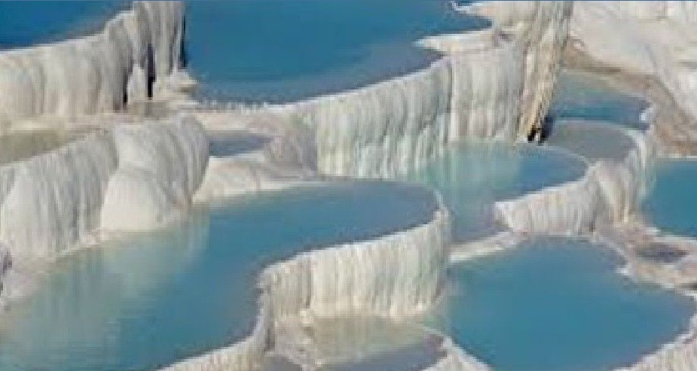
چشمه های آب گرم چنا در نزدیکی فیربنکس قرار دارند. این چشمه ها از ساعت ۷ صبح تا نیمه های شب باز هستند و میتوانید از آب بازی در آنجا و دیدن شفق شمالی لذت ببرید گردشگران میتوانند شب را نیز در اقامتگاه چشمه های آب گرم چنا سپری کنند البته چشمه های آب گرمی نیز در نروژ و روسیه قرار دارند.
عکس
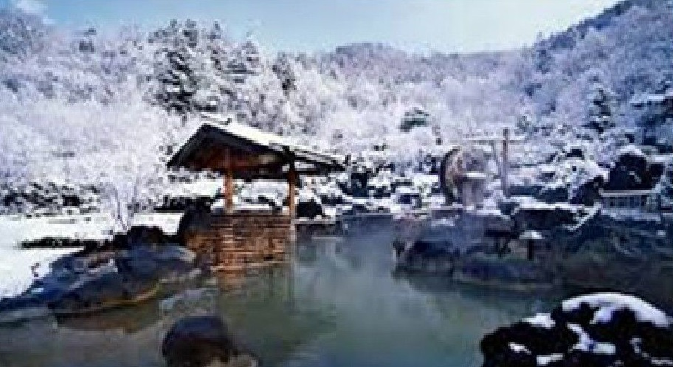
مسابقه دو ماراتن
هر ساله مسابقه دو ماراتن در قطب شمال برگزار می.شود مسابقه دو ماراتن قطب ،شمال سردترین و جالبترین ماراتن دنیا است.
عکس
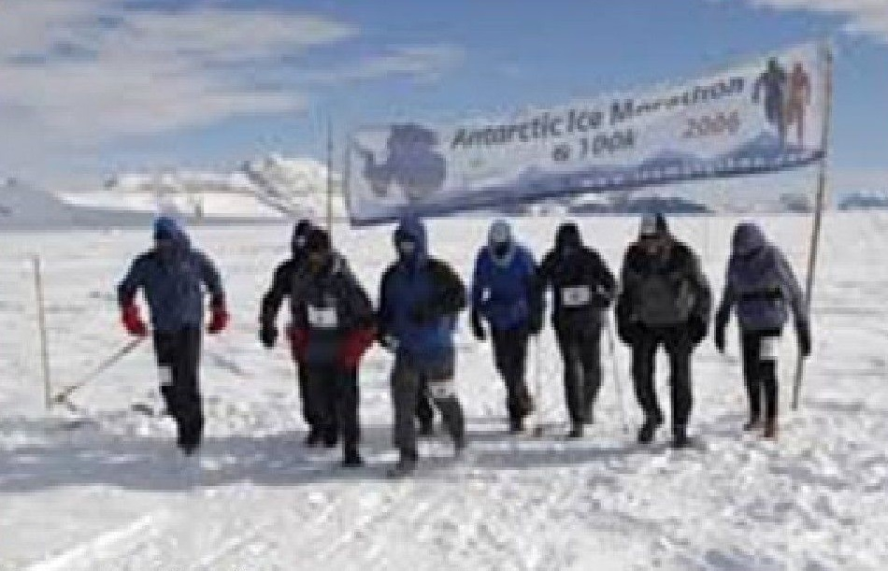
این مسابقه در حالی برگزار میشود که باد سردی با دمای ۲۲ درجه زیر صفر در آن جا می وزد.
عکس
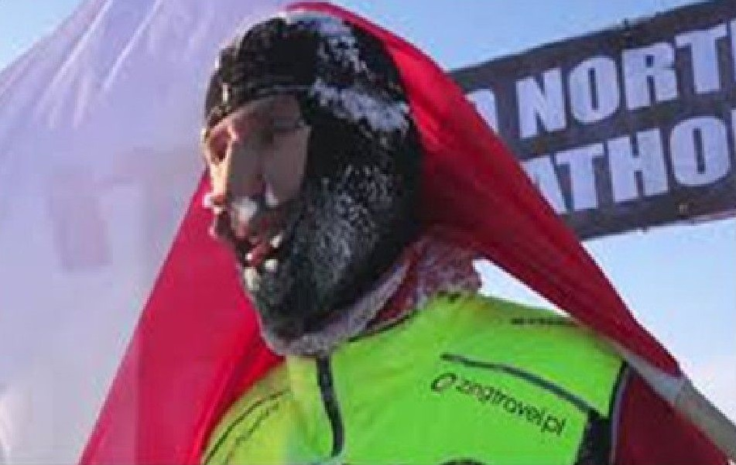

ساخت خانه های اسکیمویی
نحوه ساخت یک ایگلو در حقیقت بسیار ساده تر از آنچه به نظر می رسد خواهد
بود این خانه ها با یک پایه گرد و یک قسمت خالی برای خروجی شکل میگیرند که قطر آن بنا به ارتفاع مورد نظر تنظیم می شود این حلقه به صورتی کار خواهد شد که از یک طرف با ضخیم بودن لایه های یخ شروع شده و به تدریج آجرهای بنـا کوچک تر می شوند تا حرکت حلقوی این بنا به تدریج ارتفاع بگیرد. نکته مهم در قرار دادن آجرها این است که هر لایه از آجر با زاویه اندکی نسبت به لایه زیرین گذاشته میشود تا در نهایت شکل کروی بنا به وجود آمده و به راحتی قابل استفاده باشد.
عکس
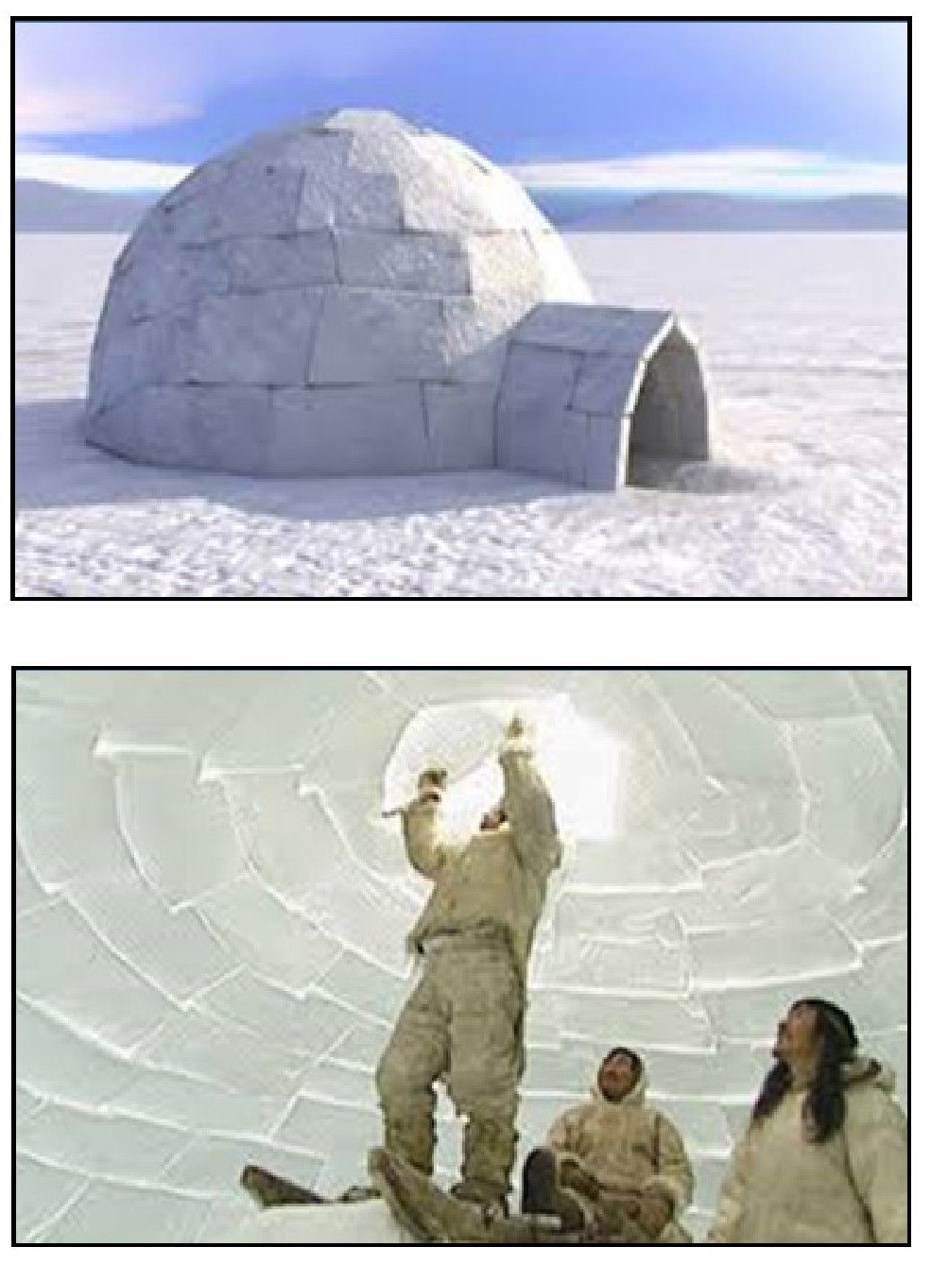
عکس
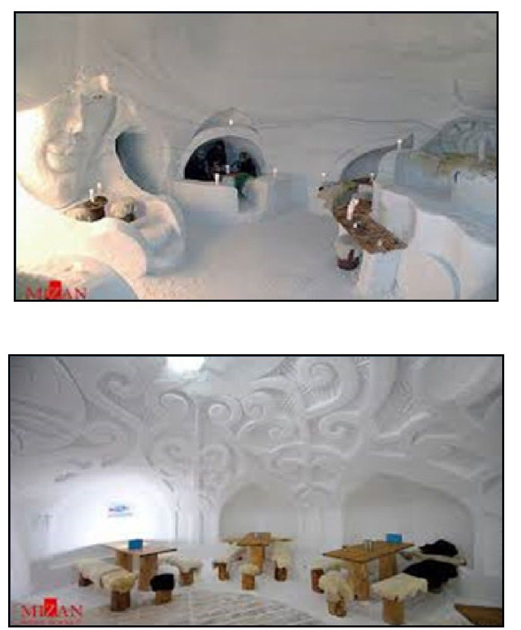
خانه های لوکس اسکیموئی

فصل دوم : تفاوت قطب شمال و جنوب

اشاره

تفاوت قطب شمال و جنوب
همان طور که میدانید سردترین نقاط روی زمین قطب ها هستند، زیرا آفتاب به آنها بسیار کمتر از دیگر نقاط می رسد.
عکس
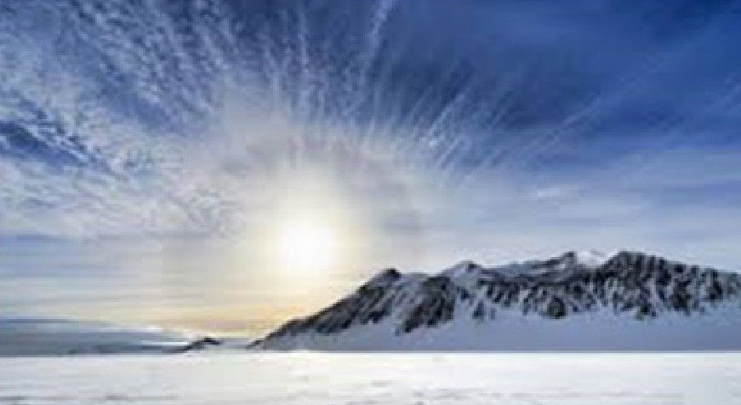
اما نکته مورد توجه که برای افراد زیادی سوال میباشد این است که آیا دو قطب شمال و جنوب شبیه به یکدیگر هستند؟ پاسخ این سوال هم میتواند بله و هم خیر .باشد آنها نکات اشتراک و تفاوتهایی با هم دارند که هم شبیه به هم و هم از یکدیگر جدایشان می.کند مثلا این که دمای هوا در قطب جنوب بسیار کمتر و در نتیجه آن قطب سردتر می باشد.
دما
عکس
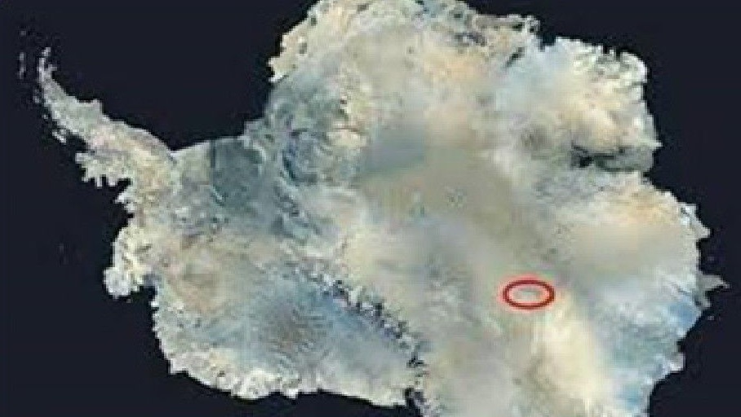
عکس
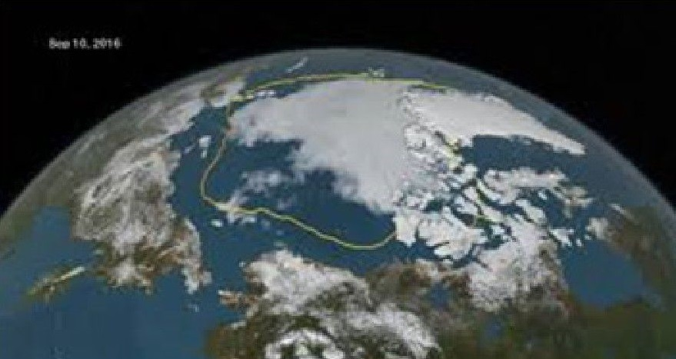
شاید اولین مسأله ای که به ذهنتان برسد این باشد که آیا دمای این دو قطب با هم برابر است یا خیر. باید به شما بگوییم که هوا در قطب جنوب سردتر از قطب شمال .است شاید برایتان جالب باشد که بدانید برخی از برفهای قطب جنوب هرگز آب نمیشوند. میانگین هوا در قطب جنوب منفی ۴۹ درجه سانتی گراد و در قطب شمال منفی ۳۴ درجه سانتی گراد است.
دگردیسی یا تغییر شکل
در تابستان در قطب شمال پدیده دگردیسی رخ میدهد. یعنی این که بخشی از یخ های منطقه ذوب می شود و در زمستان مجددا به حالت یخ زدگی در می آید که یعنی شکل آن به مرور عوض می شود. از سویی دیگر قطب جنوب به خاطر دمای پایین تر معمولا این پدیده اتفاق نمیافتد و تغییر شکلی در یخ ها ایجاد نمی شود.
عکس
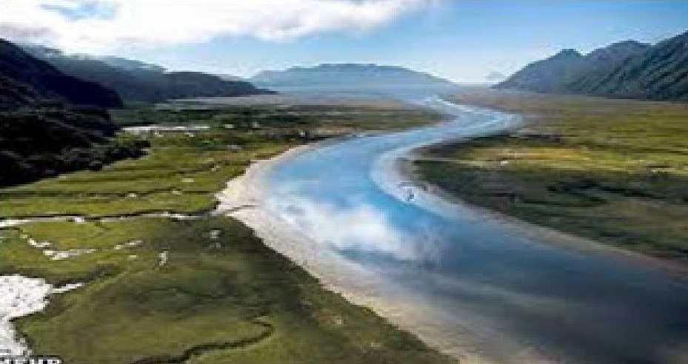
عکس
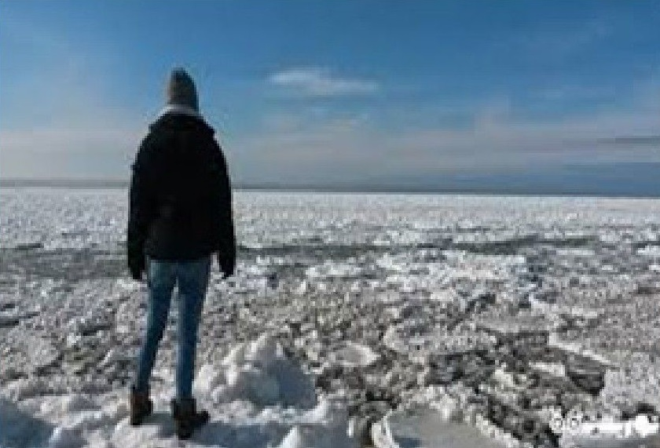
خرس های قطبی و پنگوئن ها
بیشتر مردم فکر می کنند که خرس های قطبی و پنگوئن ها در یک جا زندگی می کنند اما می شود گفت که این فکر اشتباه است و یکی از موارد مهم در تفاوت قطب شمال و جنوب نیز همین مسأله است. پنگوئن ها در حقیقت تنها در نیم کره جنوبی زندگی می کنند. اگر که این دو حیوان در کنار هم زندگی می کردند، پنگوئن ها به راحتی شکاری بودند برای خرس های قطبی و چیزی از آنها باقی نمی ماند. از سوی دیگر، خرس های قطبی بزرگترین شکارچیان زمین و گونه های خاص نیم کره شمالی هستند. آن ها بر روی منطقه یخ زدهی اقیانوس اطلس زندگی می کنند. و از حیواناتی مانند فوکهای دریایی تغذیه می کنند.
عکس
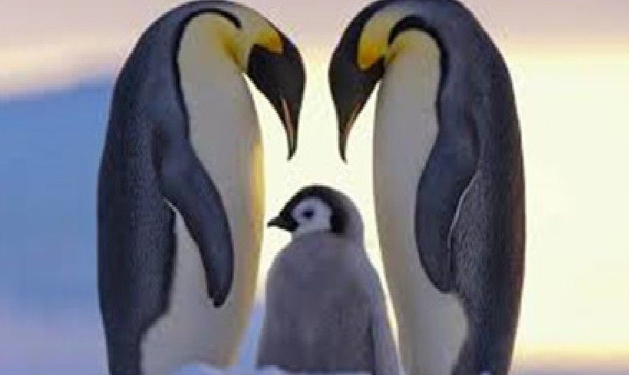
عکس
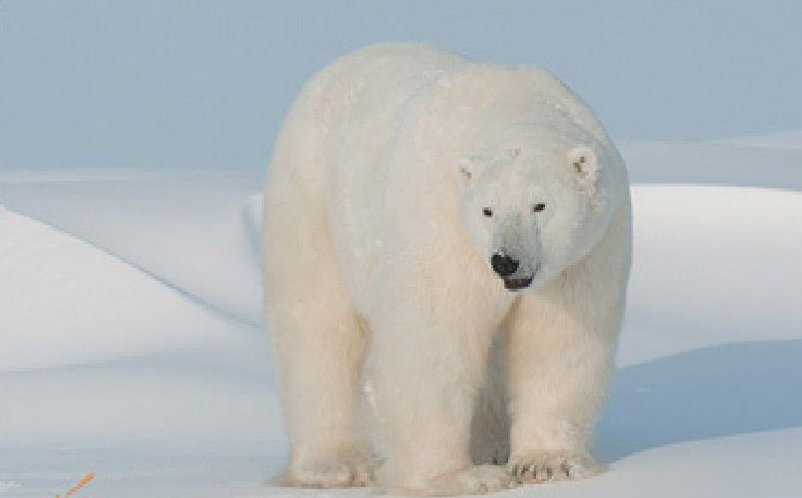
سوراخ لایه ی ازون
عکس
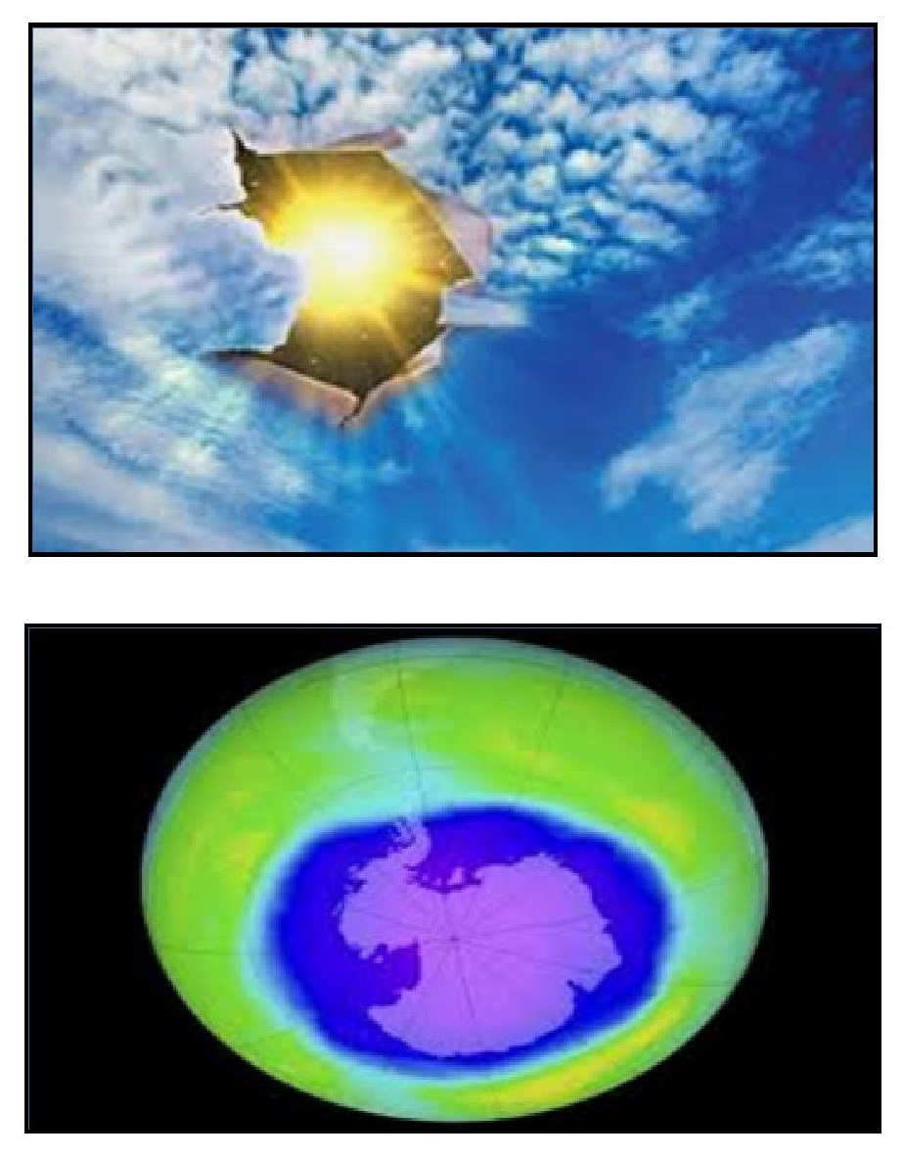
احتمالا تا به حال راجع به سوراخ شدن لایه ازون شنیده اید ماده ای شیمیایی به نام ازون که جو زمین را پوشانده است در برخی از نقاط صدمه دیده و در برخی دیگر از مناطق به طور کلی از بین رفته است. حالا سوال اینجا است که کجا این اتفاق افتاده است و تفاوت قطب شمال و جنوب نسبت به این مورد چیست؟ در قطب جنوب این لایه به اندازه ای تقریبا سه برابر مساحت آمریکا از بین رفته است. در قطب شمال نیز این لایه به شدت آسیب دیده و نازک شده است.
نفت طلای سیاه
میتوان گفت که حدود نیمی از باقیمانده نفت جهان در قطب شمال قرار دارد و اختلافاتی میان کشورهای مختلف بر سر این که این زمینها مال کیست وجود دارد.
عکس
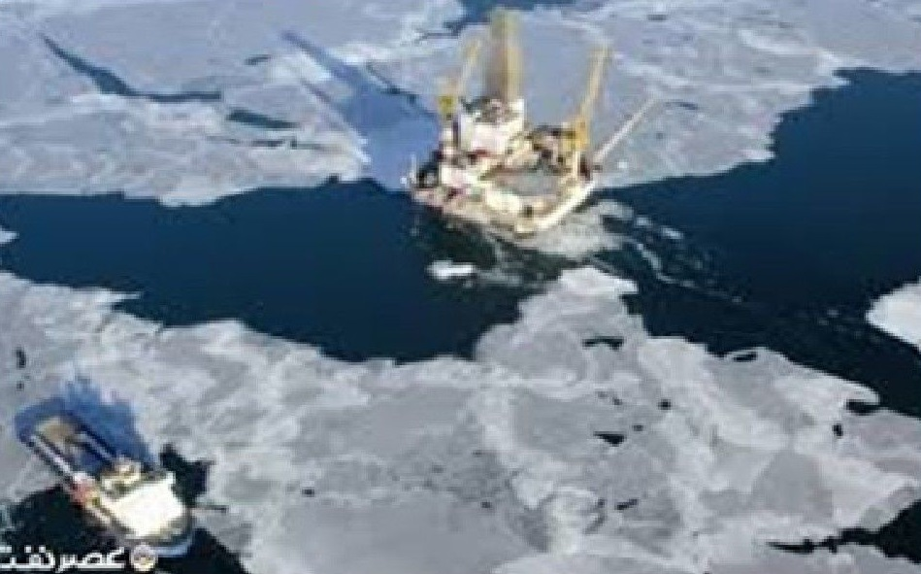
سرزمینی متعلق به هیچ کس
تفاوت های قطب شمال و جنوب این است که در قطب جنوب هیچ کسی زندگی نمیکند شاید بگویید که افراد زیادی پرچم خود را در آن جا گذاشته اند، اما واقعیت این است که قطب جنوب متعلق به هیچ کس نیست و تاکنون هیچ سندی مبنی بر این که افرادی در اینجا زندگی میکرده اند وجود ندارد.
در مقابل، در قطب شمال روستاها و شهرستانهایی مانند بارو، آلاسکا، ترومسو وجود دارند البته آنها در قسمت های پایینی قطب زندگی می کنند و در قسمت های
شمالی تر کسی وجود ندارد.
عکس
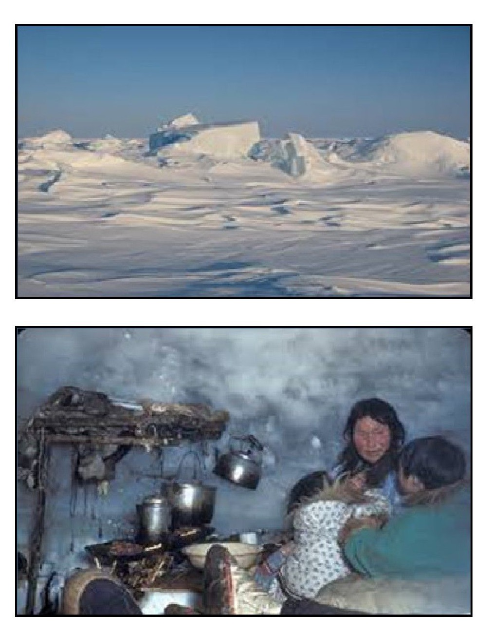
یخی که همه جا می بینید
جنوبی ترین بخشی که در کره زمین میبینید ۹۰ درصد از کل یخ هایی که روی زمین است را شامل میشود نکته جالب این است که این مقدار سه چهارم منابع آب شیرین در جهان است افرادی نیز وجود دارند که این فکر به سرشان زده تا از تکنولوژی روز استفاده کنند و این آب را به نقاطی که از کمبود آب رنج می برند، برسانند.
عکس
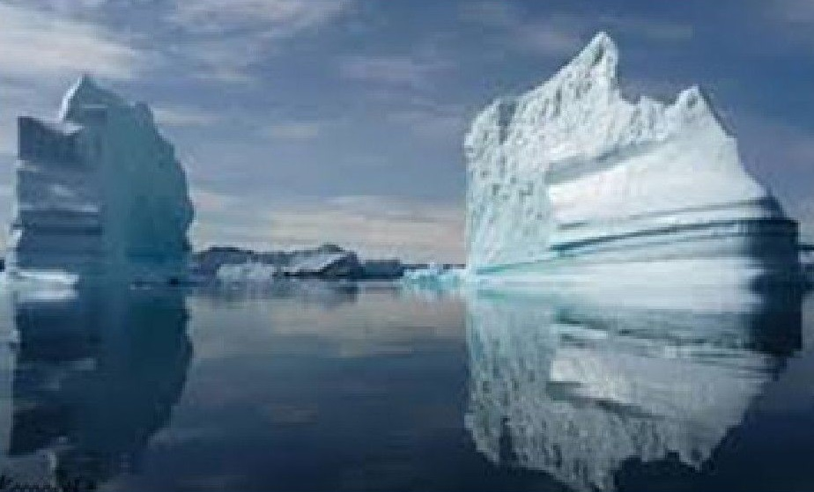
قاره یا اقیانوس
قطب شمال را میتوان یک اقیانوس ،نامید در حالی که قطب جنوب که در مناطق مختلف جغرافیایی مانند تشکلهای سنگی دره ها و دریاچه ها قرار گرفته را یک قاره می نامند.
عکس
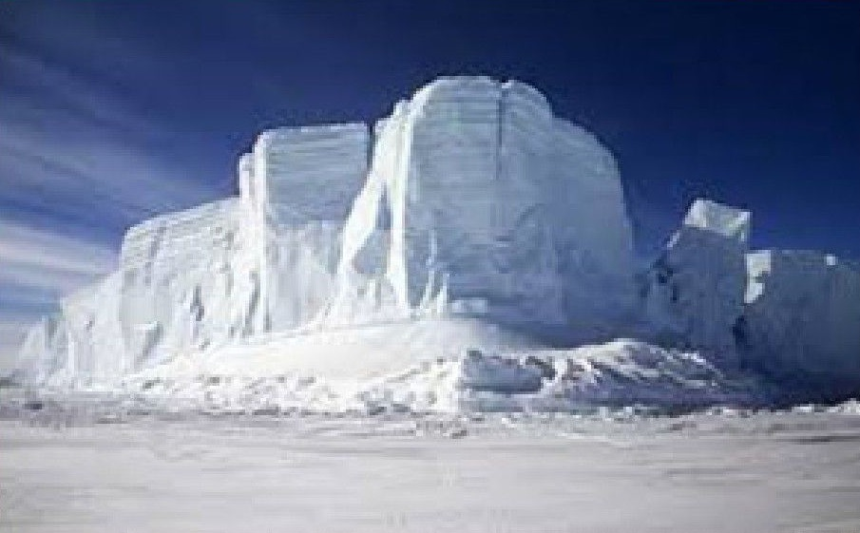
گردباد قطبی
دیگر تفاوت قطب شمال و جنوب بحث گردباد قطبی می باشد. با این که این گردبادها در هر دو قطب اتفاق می افتد اما در جنوب شدت بیش تری را نسبت به قطب شمال دارند. به طور تخصصی باید گفت که گردبادهای قطبی در بخش های
میانی و بالایی تروپوسفور و استراتوسفور قرار دارند.
عکس
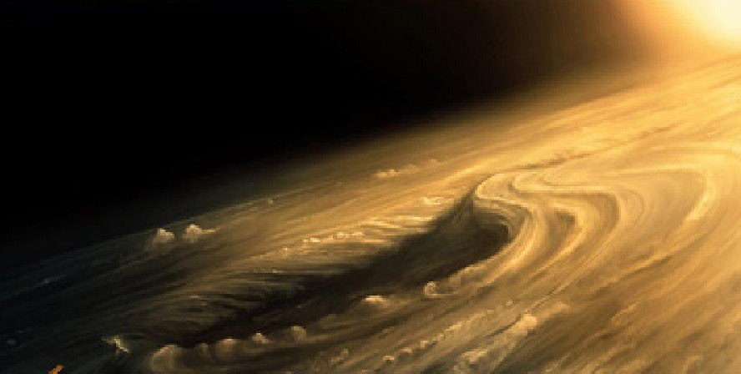
منابع معدنی
قطب جنوب که روی بستر سنگی واقع شده است منابع زیادی نیز دارند. این منابع شامل طلا نقره پلاتین، آهن و نیکل هستند باید به شما بگوییم که در قطب شمال این گونه منابع وجود ندارند.
عکس
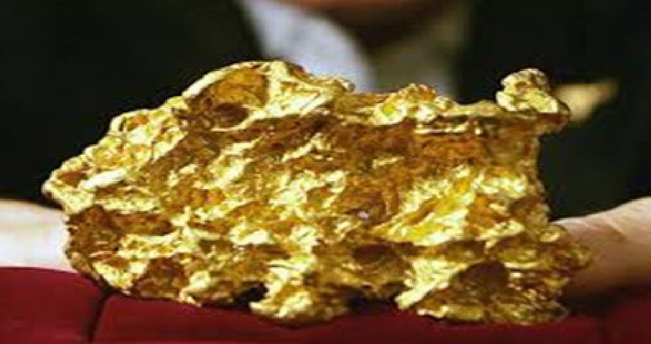

فصل سوم : حيوانات قطب شمال و جنوب

اشاره

حیوانات قطب جنوب
شاید فکر کنید سرزمین قطب جنوب به دلیل سرمای شدیدش خالی از هر گونه حیات و زندگی است اما برخلاف تصور بسیاری از شما موجودات زیادی در قطب جنوب زندگی می کنند.
عکس
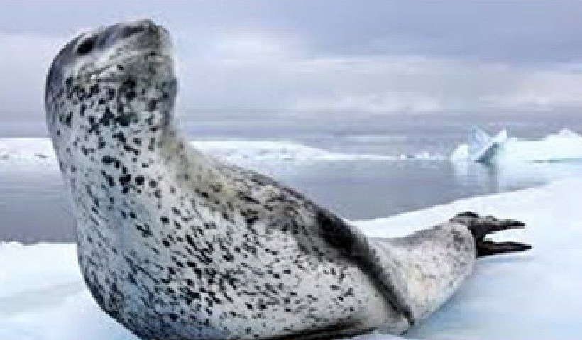
قطب جنوب علی رغم شرایط آب و هوایی بسیار سردی که دارد، دارای برخی از جالب ترین گونه های جانوری و حیات وحش منحصر به فرد است. این موجودات به خوبی موفق شدهاند خود را با شرایط اقلیمی دشوار قطب جنوب وفق داده و به زاد و ولد بپردازند. عدم حضور انسان در قطب جنوب نیز شرایط را برای زندگی جانداران بسیار ساده تر می کند.
عکس
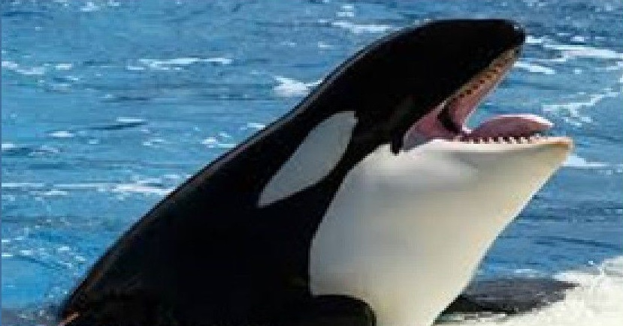
عکس
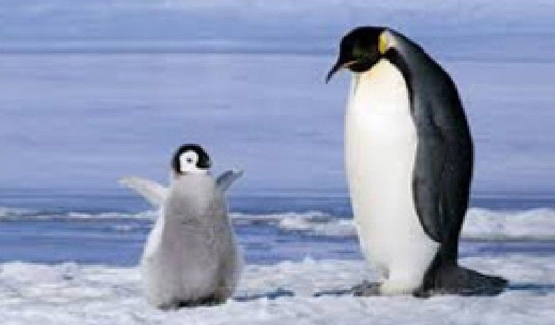
پرکلفت
پر کلفت یک نوع پرنده ی دریایی است.
عکس
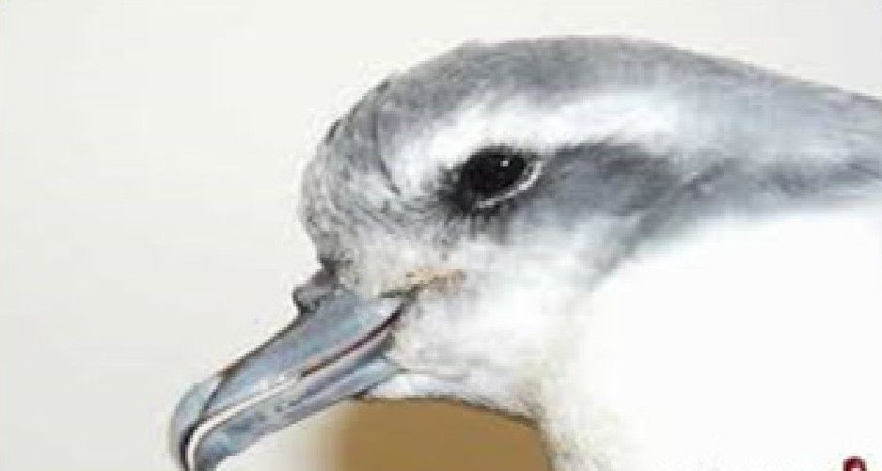
پرها و قسمت های بالایی بدنش آبی خاکستری مانند و قسمت زیرین بدنش از گلو تادم نیز به رنگ سفید است. منقار این پرنده خاکستری روشن و قسمت نوک آن خمیده است و سرش گرد و پاهایش نیز سیاه است. طول بالهای پر کلفت کبوتری در حدود ۸۰ تا ۹۱ سانتی متر وزن آن ۴۴۰ کیلو گرم و طول بدنش ۳۵ تا ۴۲ سانتی متر است.
گاوماهی (وال قاتل)
عکس
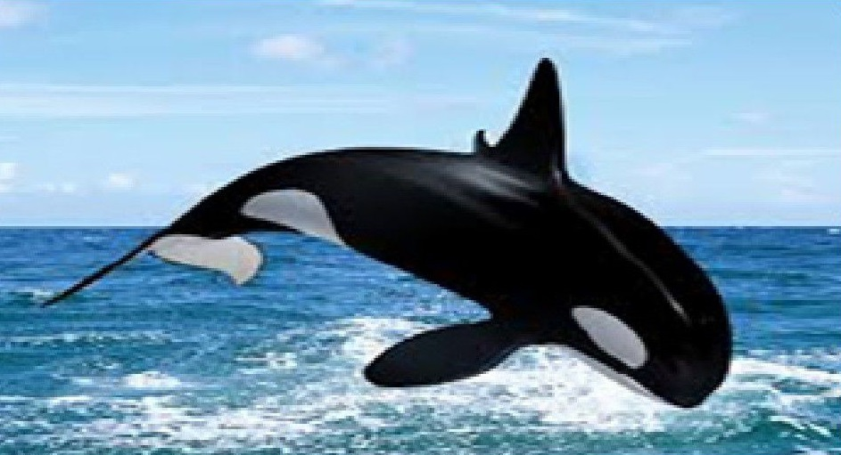
گاوماهی یا وال قاتل پستانداری گوشتخوار است که از جمله بزرگترین گونه های خانواده ی دلفین ها است. طول گاوماهی نر ۹٫۸ متر طول ماده ی آن ۸٫۵ متر و طول نوزاد این جانور نیز به ۲٫۴ متر میرسد.
بزرگی هر یک از دندانهای گاوماهی ۱۰ سانتی متر بوده و اندازه ی کلی این جانور در حدود یک مینی بوس است.
عکس
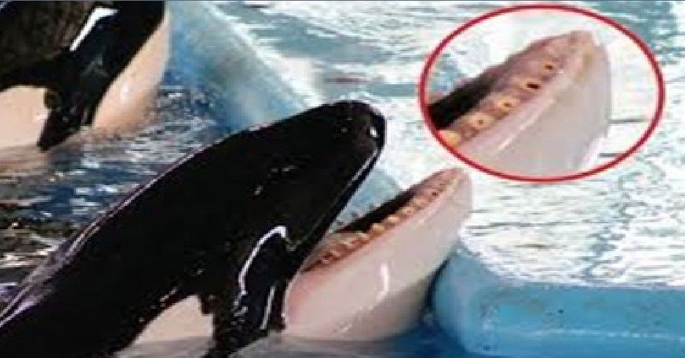
وزن هر گاوماهی نر ۱۰ تن گاوماهی ماده ۷٫۵ تن و فرزند آن نیز ۱۸۰ کیلوگرم است.
پنگوئن آدلی
عکس
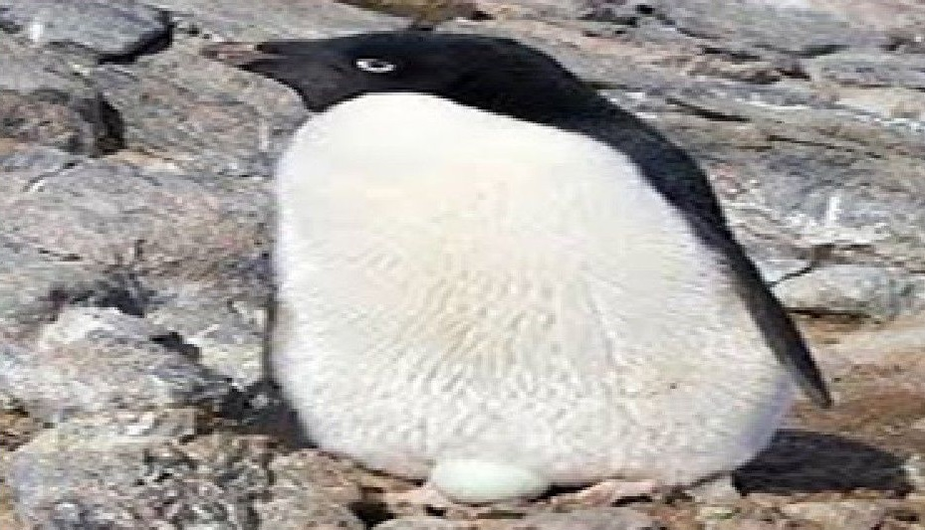
پنگوئن آدلی نوعی پرنده ی مهاجر است. وزن هر پنگوئن آدلی نر ۵٫۴ کیلوگرم و وزن گونه ی مادهی آن ۴٫۷ کیلوگرم است. طول پنگوئن های آدلی بالغ به ۷۰ سانتی متر می رسد.
سر این پنگوئن ها پس از بلوغ کامل سیاه رنگ با حلقه های سفید دور چشمشان و نوکشان به رنگ قرمز در می آید. پشت پنگوئن آدلی سیاه با پرهای آبی رنگ سینه اش یک دست سفید و پاهایش صورتی و خاکستری است.
عکس
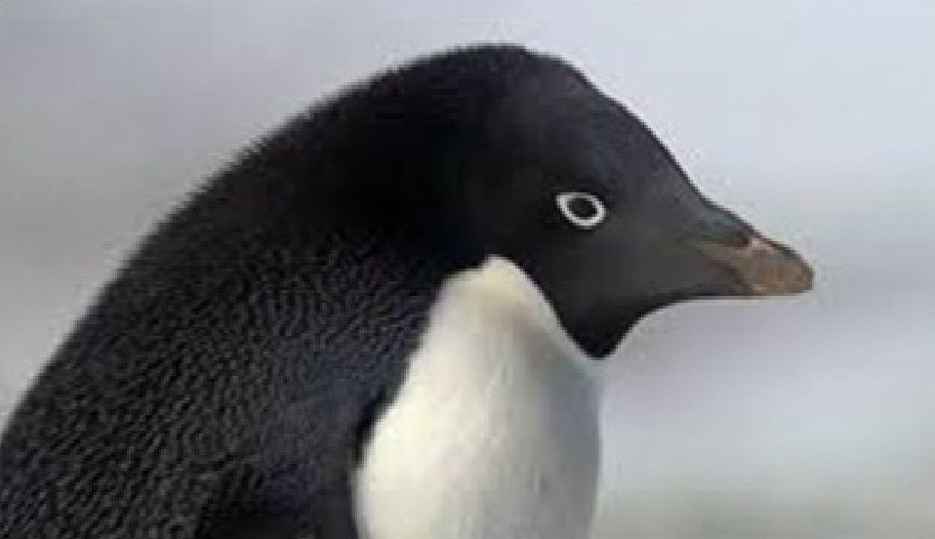
خیار دریایی
خیار دریایی موجودی از تیرهی خارپوستان است بدن این جانور شبیه به خیار است و موها و خارهای بسیار ریز و کوچکی روی بدنش دارد تا بتواند به واسطه ی آنها تغذیه و حرکت کند.
عکس
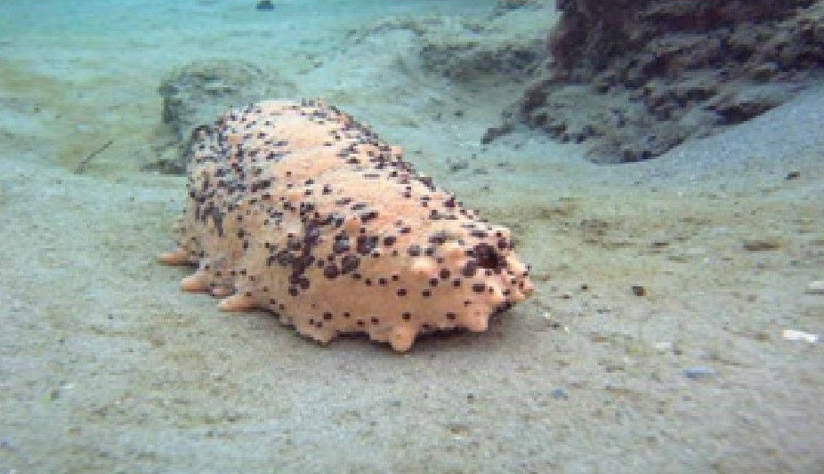
رنگ خیار دریایی بسته به گونه ی آن میتواند ،قرمز، سبز تیره و سیاه باشد. طول این جاندار از ۲ تا حدود ۱۸۰ سانتیمتر متفاوت است. خیار دریایی معمولا در کف دریا و گاهی نیز در زیر ماسه های بستر اقیانوس زندگی میکند که به همین دلیل از آن با عنوان کرم خاکی دریایی نیز یاد می شود.
عکس
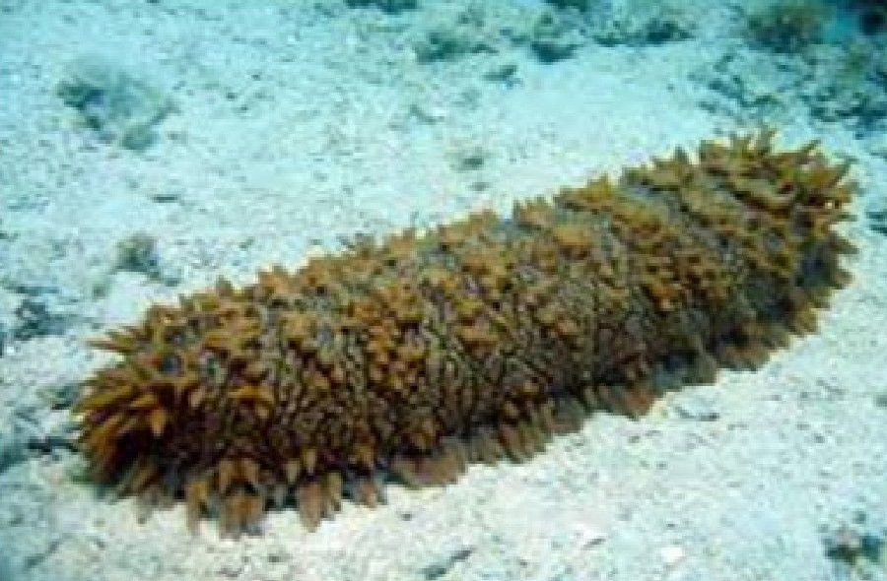
چرخان تباران
چرخان تباران یا گردان ،تنان پلانکتون های بسیار کوچک میکروسکوپی هستند که در خاک های مرطوب آب های شیرین آبهای شور و انواع دریاها زندگی می کنند.
عکس
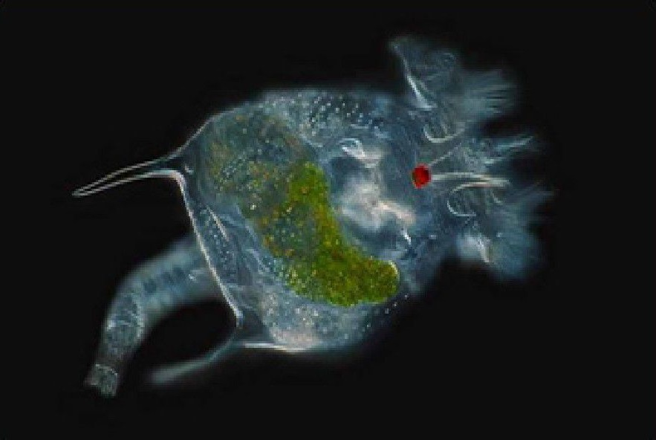
حدودا ۲۰۰۰ گونه ی مختلف چرخان تبار در جهان وجود دارد. اندازه ی این موجودات بین ۰٫۱ تا ۱ میلی متر است البته بزرگی برخی از آنان به ۲ و ۳ میلی متر نیز می رسد.
عکس
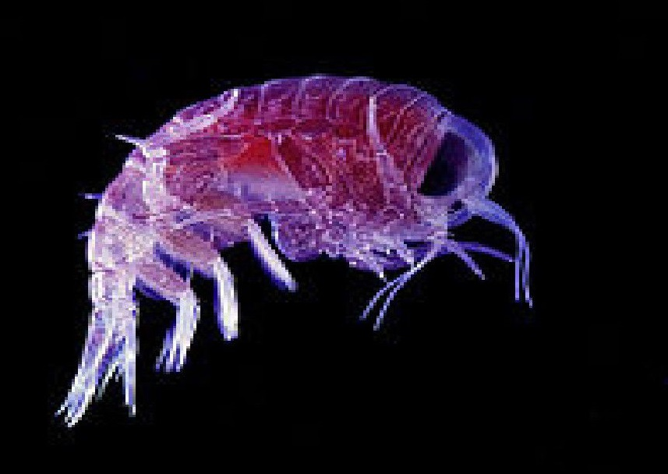
وال آبی
وال آبی که بزرگترین موجود زنده ی روی زمین ،است، عمدتا از کریل ها و سخت پوستان تغذیه می کند.
عکس
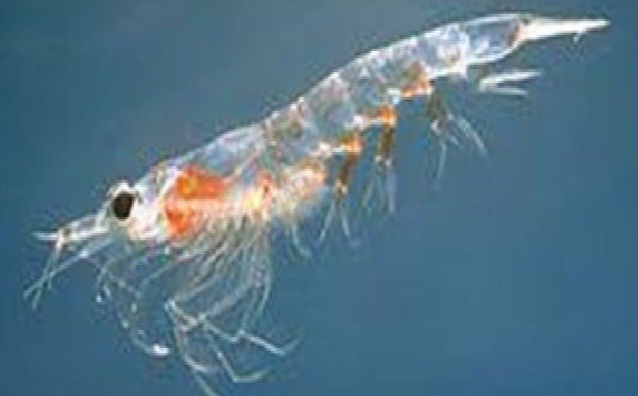
جالب است بدانید کوچکترین وال آبی میتواند روزانه ۲ تا ۴ تن کریل ببلعد. نام دیگر این جاندار وال آبی قطب جنوب است. طول گونه ی نر وال آبی ۲۹ متر، گونه ی ماده ی آن ۳۳ متر و نوزاد این جاندار در حدود ۷ متر است. وزن گونه ی نر این جاندار ۱۵۰ تن گونه ی ماده ۱۸۰ تن و نوزاد آن ۲٫۷ تن است. سر یک وال آبی یک چهارم از بدن آن را تشکیل می دهد.
عکس
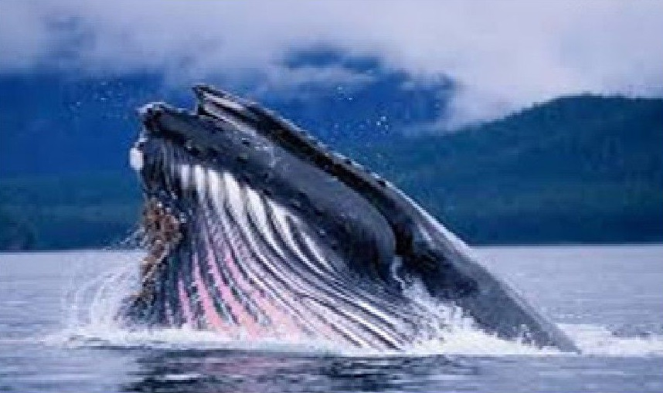
مرغ باران برفی
مرغ باران برفی از خانواده ی پرندگان سفید است که داری چشمانی تیره، منقاری سیاه و پاهای خاکستری رنگ است که از جمله جانوران بومی قطب جنوب محسوب می شود.
وزن این پرنده بین ۲۶۰ تا ۴۶۰ گرم طولش بین ۳۰ تا ۴۰ سانتی متر و درازای بال هایش در حدود ۷۵ تا ۹۵ سانتی متر است.
عکس
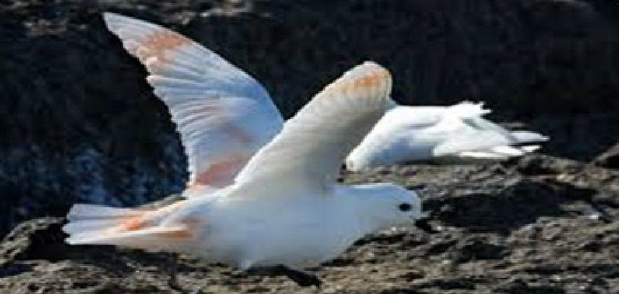
سرپاور عظیم
سرپاور عظیم جانوری بزرگ و آبزی است که مجموع طول بدن و شاخک هایش تا۱۴متر نیز میرسد. وزن این جاندار در حدود ۵۰۰ کیلوگرم است. سرپاور عظیم دارای ۸ بازو است که طول هر بازو ۸۵ الی ۱۱۵ سانتیمتر و ۲ شاخک به طول ۲۰۱ متر است. شاخکهای این جانور به شکل چماق بوده و دارای قلابهای چرخانی است که به کمک آن میتواند طعمه اش را شکار کند.
عکس
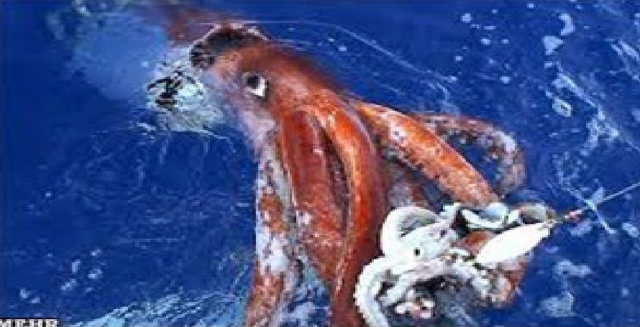
عکس
فک پلنگی
فک پلنگی پستانداری گوشتخوار آبزی و بسیار خشن است که در سواحل قطب جنوب جزایر نزدیک قطب جنوب و سواحل آفریقای جنوبی آمریکای جنوبی استرالیا و نیوزلند یافت می شود
عکس
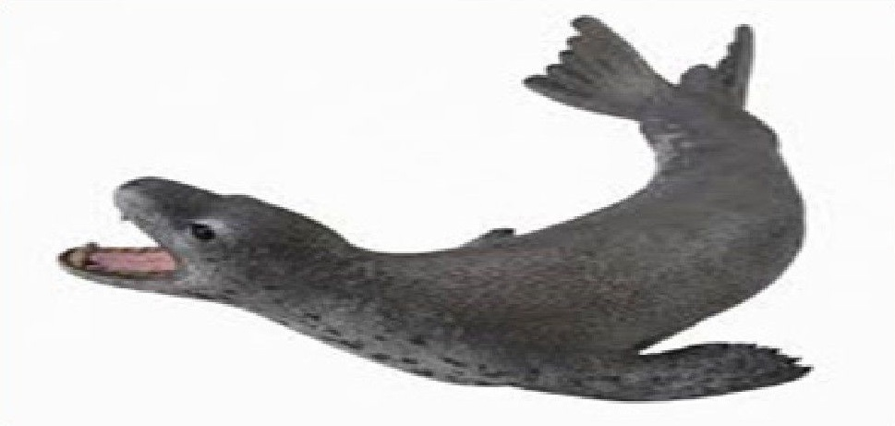
وزن گونه ی نر این جاندار به ۳۰۰ کیلوگرم و وزن گونه ی ماده ی آن به ۵۰۰ کیلوگرم می رسد. طول بدن فک پلنگی نر در حدود ۲٫۸ تا ۳٫۳ متر و طول گونه ی ماده ی این جانور ۲٫۹ تا ۳٫۸ متر است رنگ پوست یک فک پلنگی کاملا بالغ خاکستری متمایل به سیاه با خال ها و نقطه های تیره و قسمت های تحتانی اش نیز دارای رنگ روشن است این موجود باله هایی برای شناکردن دارد. سر یک فک پلنگی بسیار بزرگ و شبیه به خزندگان است و دارای گردنی بلند و منعطف و نیز آرواره هایی با دندانهای دراز سگ مانند است.
عکس
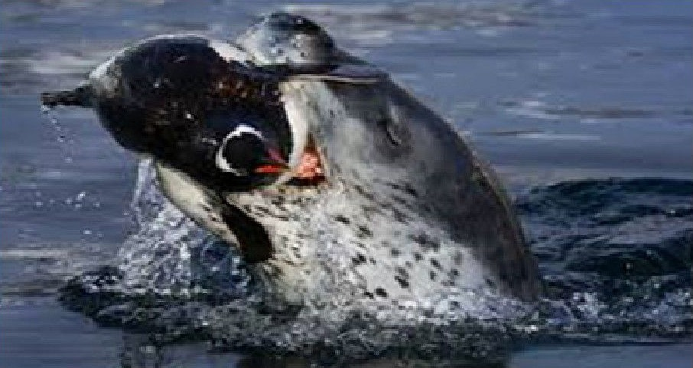
پنگوئن امپراتور
پنگوئن امپراتور بزرگ ترین نوع از ۱۷ گونه ی شناخته شده ی پنگوئن های جهان است.
عکس
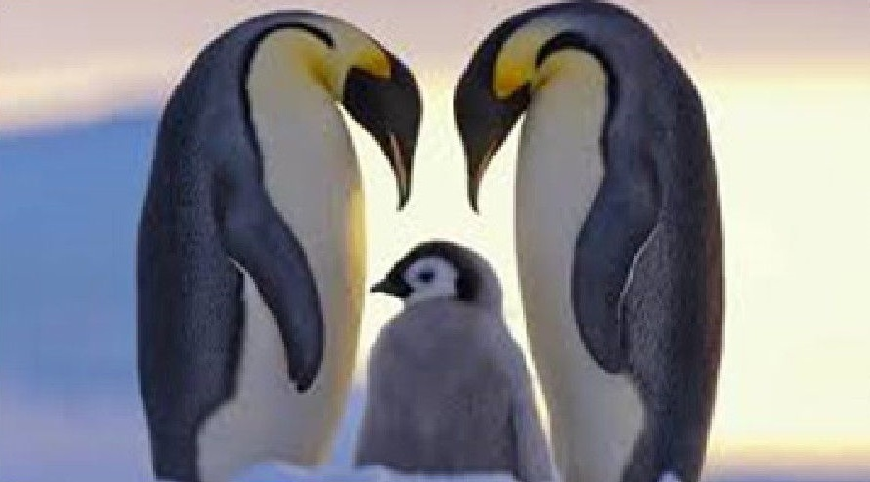
قد پنگوئن امپراتور در بلوغ کامل به ۱٫۱۵ متر و وزنش به ۴۰ کیلوگرم می رسد. اطراف گوشهای این پنگوئن ،زرد، سینه و شکمش سفید و پشتش نیز سیاه خاکستری مانند است.
عکس

حیوانات قطب شمال
برخلاف تصور بسیاری که فکر میکنند هیچ حیوانی در سرمای شدید قطب شمال نمی تواند زندگی کند گونه های بسیاری در این منطقه زندگی میکنند. این حیوانات یک خصوصیت مشترک دارند که به دماهای بسیار سرد عادت کرده اند. قطب شمال در شمالی ترین نقطه زمین قرار دارد و منزلگاه حیات وحش و فرهنگهای بسیاری است.
عکس
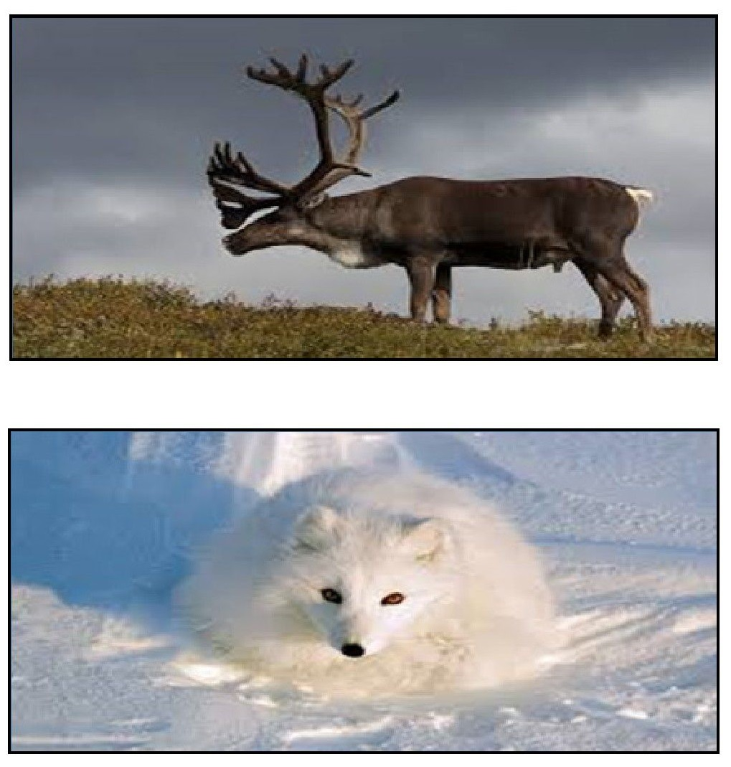
روباه
به نام روباه سفید نیز مشهور است با خز ضخیمی که دور بدنشان است خود را با شرایط آب و هوایی سخت تطبیق داده اند. این خز باعث میشود دمای بدن حیوان پایدار بماند.
عکس
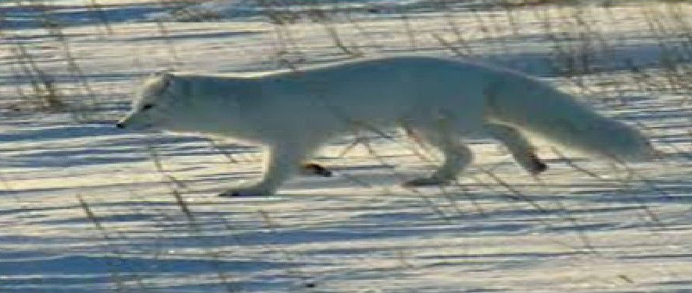
در طول زمستان خز به رنگ سفید است و زمانی که یخ ها شروع به ذوب شدن می کنند رنگ خز تیره می گردد.
عکس
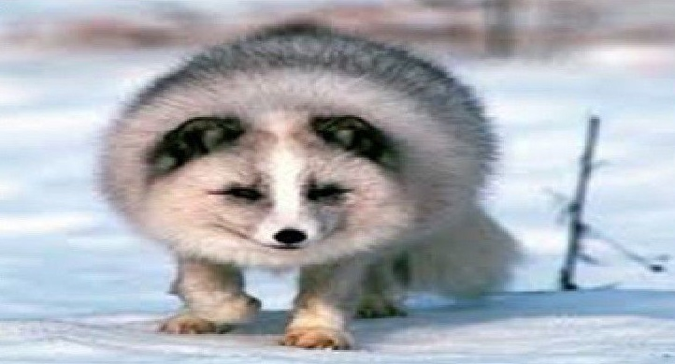
گوزن شمالی
مطالعات نشان داده است که تعداد گوزن شمالی در طول ۳۰ سال گذشته تا ۶۰٪ کاهش یافته است این حیوان در قطب میتواند تا تقریبا ۵۰۰۰ کیلومتر در سال بدود.
عکس
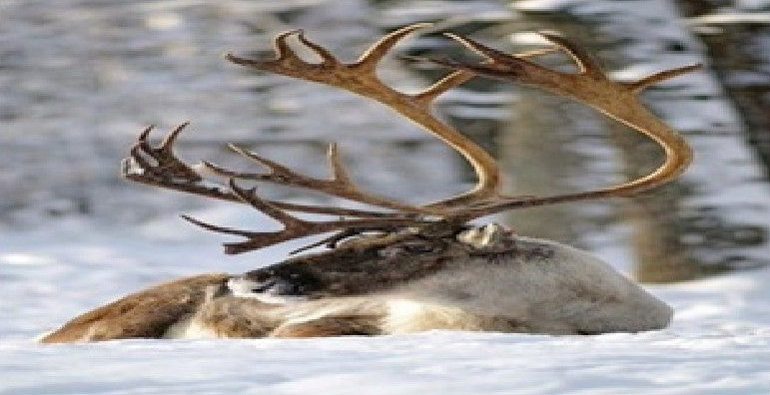
جغد سفید
برخلاف سایر جغدها که فقط شبها به شکار میپردازند این گونه جغد همیشه فعال است و روز و شب در حال شکار است.
عکس
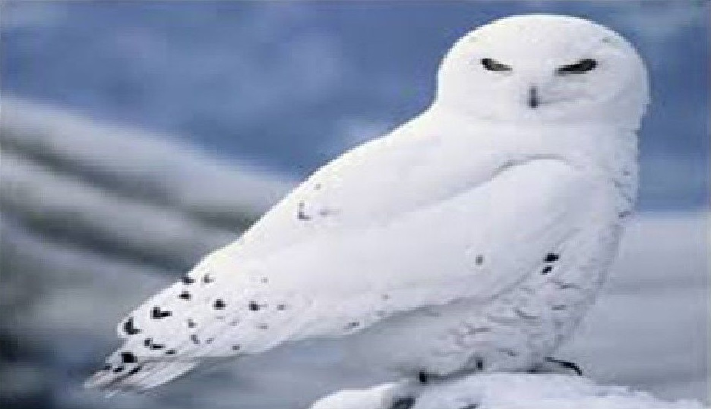
بیشتر اوقات خوراکشان موش صحرایی قطبی است، ولی زمانی که غذا نباشد، اغلب قطب شمال را ترک میکنند و به سمت جنوب پرواز می کنند.
عکس
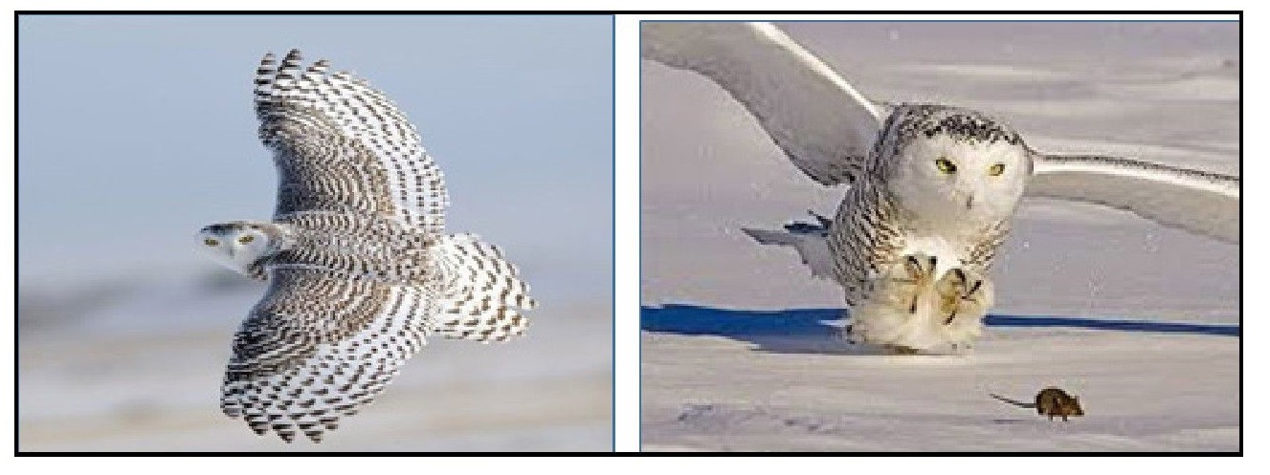
نهنگ بلوگا
نهنگ سفید که در زمان تولد خاکستری رنگ است و هشت سال طول می کشد تا کاملا به رنگ سفید تبدیل شود.
عکس
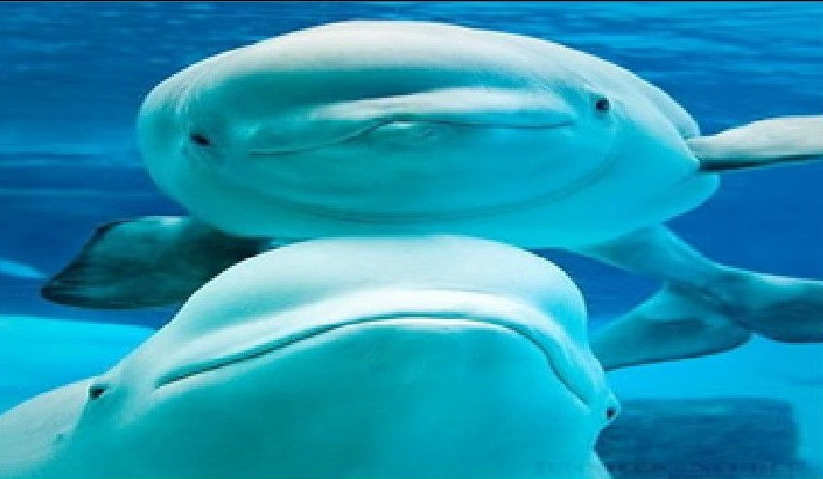
آن ها می توانند به پشت شنا کنند و می توانند شکل پیشانی خود را با دمیدن هوای اطراف تغییر دهند.
عکس
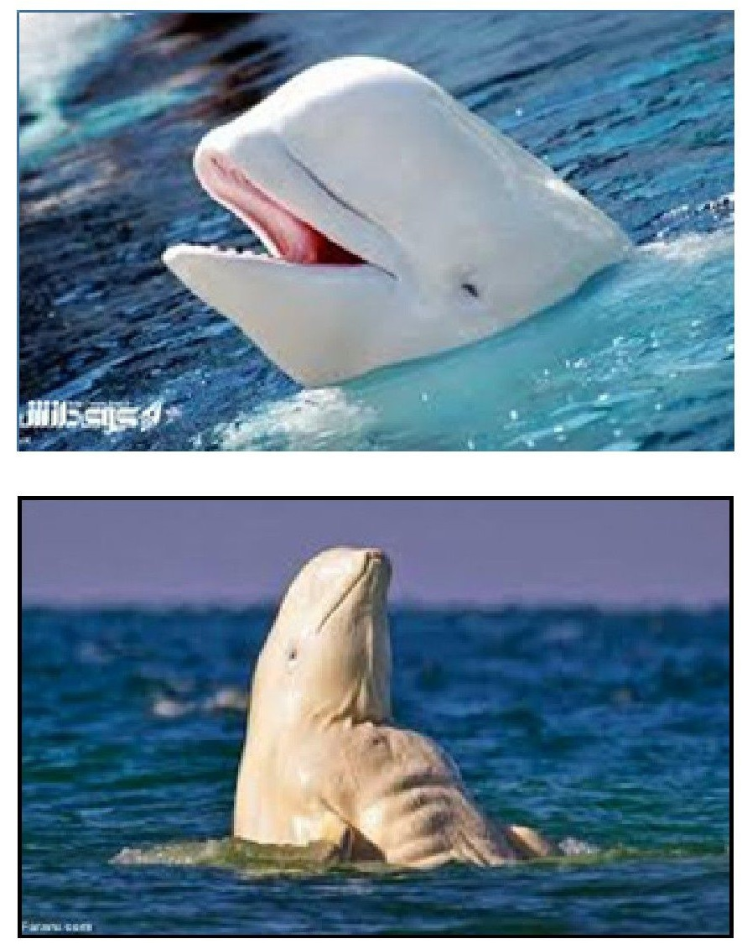
خرس قطبی
این حیوان نماد قطب شمال است مهارت زیادی در شناکردن دارد به گونه ای که میتواند ۱۰۰ کیلومتر را بدون توقف شنا کند.
عکس
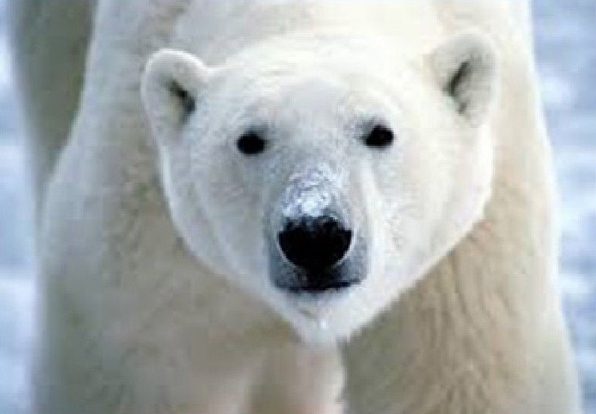
تنها انسان است که این حیوان را شکار میکند و کم شدن یخ به معنای خطر جدی برای این گونه است. در زمستان نمیخوابند خرسهای مادر به صورت گل های زندگی می کنند تا توله های خود را بزرگ کنند. در طول ماه های ژانویه و فوریه به دلیل نگهداری از توله ها چیزی نمیخورند و از گله خارج نمی شوند.
عکس
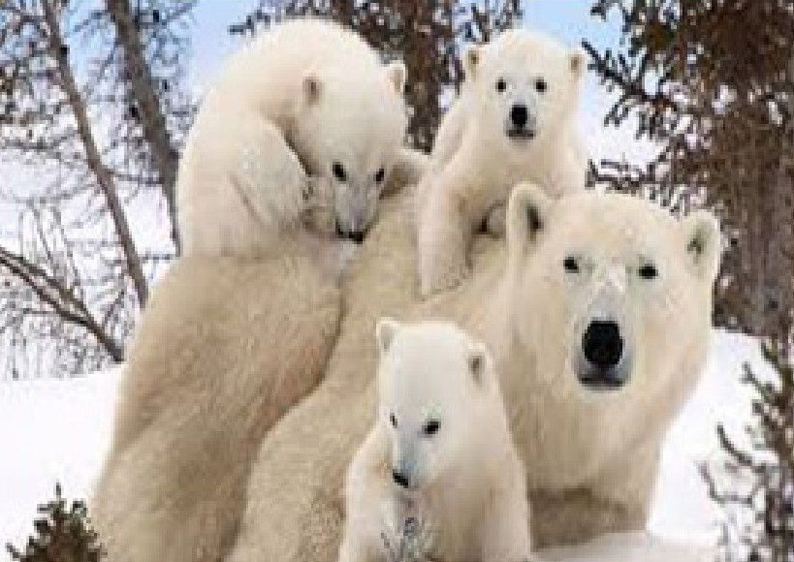
عکس
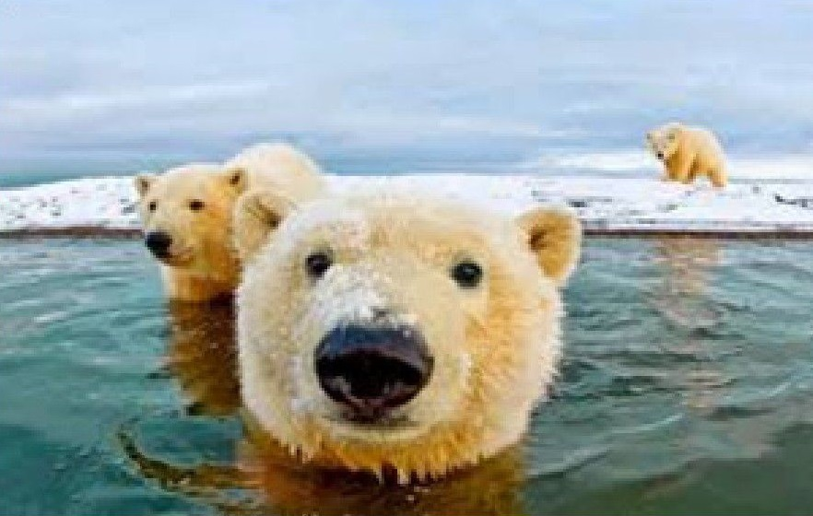
خوک قطبی
در زمان تولد پوشش زردرنگی دارند و بعد از چند روز به سفید برفی تبدیل می شوند.
عکس
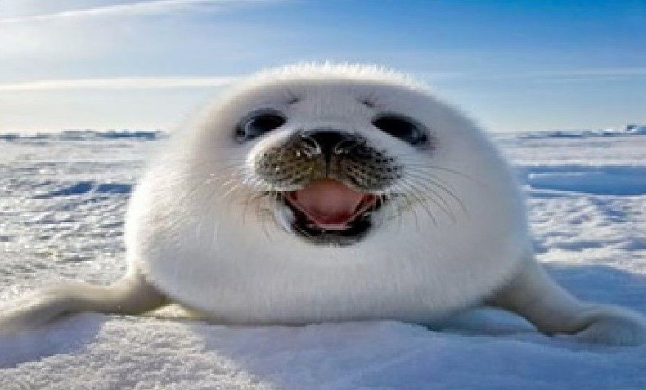
شکارچیان ،پوست طالب پوست سفید این حیوان هستند به همین دلیل قوانین سختی برای شکار این حیوانات وجود دارد.

منابع
1.
www.eligasht.com
2.
www.hamshahrionline.ir
3.
www.danesh.roshd.ir
4.
www.jazebeha.com
5.
www.faslsafar.com
6.
www.touristgah.com
7.
www.yjc.ir
8.
www.geojey.persianblog.ir
9.
www.shana.ir
10.
www.sinapress.ir
11.
www.bartarinha.ir
12.
www.tabnakbato.ir
13.
www.heshenfile.sellfile.ir

ghaemiyeh.com

